2017届研究生硕士学位论文

分类号： 学校代码：10269

密 级： 学号：51151500102



**East China Normal University**

**硕士学位论文**

**MASTER’S DISSERTATION**

**论文题目：商圈引力与商业选址**

**可视分析**

**院 系：计算机科学与软件工程学院**

**专 业：软件工程**

**研究方向：信息可视化**

**指导教师：王长波 教授**

**学位申请人：李柯林**

2017 年 4月

Dissertation for master degree in 2017 University code: 10269

Student ID: 51141500016

**East China Normal University**

**Title：Visual analysis of retailing store location selection**

**Department: Computer Science and Software Engineering**

**Major: Software Engineering**

**Research Direction: Information Visualization**

**Supervisor: Changbo Wang Professor**

**Candidate: Kelin Li**

**April, 2017**

**华东师范大学学位论文原创性声明**

郑重声明：本人呈交的学位论文《零售商店选址可视分析》，是在华东师范大学攻读**硕士**/博士（请勾选）学位期间，在导师的指导下进行的研究工作及取得的研究成果。除文中已经注明引用的内容外，本论文不包含其他个人已经发表或撰写过的研究成果。对本文的研究做出重要贡献的个人和集体，均已在文中作了明确说明并表示谢意。

**作者签名： 日期：** 年 月 日

**华东师范大学学位论文著作权使用声明**

《零售商店选址可视分析》系本人在华东师范大学攻读学位期间在导师指导下完成的**硕士**/博士（请勾选）学位论文，本论文的著作权归本人所有。本人同意华东师范大学根据相关规定保留和使用此学位论文，并向主管部门和学校指定的相关机构送交学位论文的印刷版和电子版；允许学位论文进入华东师范大学图书馆及数据库被查阅、借阅；同意学校将学位论文加入全国博士、硕士学位论文共建单位数据库进行检索，将学位论文的标题和摘要汇编出版，采用影印、缩印或者其它方式合理复制学位论文。

本学位论文属于（请勾选）

（ ）1.经华东师范大学相关部门审查核定的“内部”或“涉密”学位论文*，于 年 月 日解密，解密后适用上述授权。

（ ）2.不保密，适用上述授权。

导师签名 本人签名

年 月 日

* “涉密”学位论文应是已经华东师范大学学位评定委员会办公室或保密委员会审定过的学位论文（需附获批的《华东师范大学研究生申请学位论文“涉密”审批表》方为有效），未经上述部门审定的学位论文均为公开学位论文。此声明栏不填写的，默认为公开学位论文，均适用上述授权）。

**李柯林 硕士学位论文答辩委员会成员名单**

|  |  |  |  |
| --- | --- | --- | --- |
| 姓名 | 职称 | 单位 | 备注 |
|  |  |  |  |
|  |  |  |  |
|  |  |  |  |
|  |  |  |  |
|  |  |  |  |
|  |  |  |  |
|  |  |  |  |

# 摘要--900

大型零售商店在我国发展迅速，如何选择合适的新店位置，对企业获得更大的利润至关重要**。**在大数据时代到来的今天，零售业海量数据的产生，使得选址问题能够更加客观更加科学的分析。但是同样，由于数据量巨大以及跨学科研究的成本过高，没有一个明确的模式来对选址问题进行全面的研究。传统的经济学研究方法大多采用抽样调查以及专家评估的方式，已经无法满足如今越来越庞大的商业区选址的分析要求

现有的关于商圈的研究主要集中在商业领域和经济学领域，本文以大数据分析的角度入手，对人流数据和商业数据进行了深层次的研究，并通过可视化的方式从多角度进行分析。与基于统计抽样的位置推荐研究不同，我们通过挖掘销售数据，商圈数据和多维地理空间数据来设计视觉分析系统。 具体来说，我们优化了商圈吸引力模型来预测客户流大小，并提出了数据驱动的视觉比较模型来支持本文的分析。 此外，我们构建了一个交互式视觉分析系统，用于直观的进行选址研究

本文提出了不同人群行为的分析方法，基于数据分析的商圈吸引力模型的优化方法，选址分析方法以及设计了直观的可视化系统。首先为了准确的得到去往商圈购物的人数，我们基于多维地理空间数据和交通卡刷卡数据对人群进行分类，之后我们根据不同人群的行为特征对商圈进行等级划分，并对不同类型人群聚集行为进行了研究。。

本文提出了两种对图布局进行评估分析的方法。首先针对用户需要关注拓扑重要的节点的情形，结合视觉因素对图布局效果的影响，提出了一种基于视觉感知的图布局评估方法。具体地，基于用户实验分析影响节点的视觉重要性的因子并设计模型对节点的视觉重要性进行量化，通过对比节点的视觉重要性和拓扑结构重要性之间的差异来评估图布局的优劣，一方面借助热力图来直观地展示两者之间的差异，另一方面通过计算精确得到差异值，选择出更符合人类的视觉感知的图布局算法。

同时，本文还提出了客观的图布局整体质量评估方法。首先建立图布局主观质量评分的数据库，请用户通过主观实验对不同图布局效果进行评分；接下来对于每一个图布局，计算各个可能影响到图布局效果的指标；最后，我们把图布局中影响布局效果的指标作为自变量，用户对不同图布局的主观评分作为因变量，建立二者的回归模型，通过回归模型对一个图布局进行整体质量评分。

本文中的两种图布局评估方法具有不同的适用场景，通过文中提出的图布局评估方法选取出符合用户心理映像的图布局，使其深入地理解图中的特征信息。实验分析显示出我们的方法与实际情况切合度很好。

关键词：可视化，图布局，视觉感知，评估模型，拓扑结构

# ABSTRACT

With the arrival of information age, complex networks include social network, financial transaction network, biology network and so on, producing a large number of large-scale data every day. Data analysis and data mining for complex networks can explore a lot of meaningful information. In the complex network, the number of nodes is very large, the relationship between edges is also very complex, so traditional ways such as texts and forms can’t meet the user's requirements of understanding the structure of network. The visual layout of network presents the underlying structure of the network intuitively, so that people can understand the relational data more deeply. Therefore, the automatic visual layout method of complex network has been the major method of analyzing the network data.

There exists a large amount of network layout methods, and graph layout algorithms have different advantages and disadvantages from different aspects. The quality of graph layout greatly affects the user's understanding of graph structure. Some visualization means are mainly proposed from a technical perspective, while ignoring the psychological cognition of human. As a consequence, many visualization results can’t be understood and accepted by users. Based on human perception, the scientific evaluation of the intuition and effectiveness of different graph layouts can help the users select the layout that conforms to their psychological recognition, so that users can see through the internal relationship of the network data. So evaluating the graph layouts based on the characteristic of a graph and users’ psychological cognitive has significantly theoretical and application value.

This paper proposes two graph layout evaluation methods. Firstly, this paper proposes an evaluation method of graph layouts based on visual perception, and it is applicable to the situation when users focus on important nodes. It analyzes the nodes’ visual importance based on a user experiment and designs a model to quantify the nodes’ visual importance. Then it evaluates the pros and cons of graph layouts by comparing the topological importance and visual importance of nodes. A heatmap-based visualization is used to provide visual presentation for the difference between the topological importance and visual importance of nodes. Meanwhile, a metric is built to quantify the difference precisely. Finally, experiments are done under different scale of data sets to further analyze the characteristics of these graph layout methods. The layout with small differences between visual importance and topology importance is preferred.

At the same time, this paper proposes an objective overall quality assessment method for graph layout algorithms. Firstly, we build the subjective rating database of graph layouts. The subject experiment is designed to rate different graph layouts. Then, for each graph layout, we use the readability metrics of the layout as independent variables, the subjective score of users as the dependent variable, to establish the regression model. Through the regression model, we can get the overall quality score of a graph layout.

Two graph layout evaluation methods in this paper have different applicable scenarios. Selecting the graph layout that conforms to the user's psychological recognition helps users deeply understand the feature of the graph. The experiment shows that our method is in good agreement with the actual situation.

**Keywords:** *Visualization, Graph Layout, Perception Cognition, Evaluation Model, Topological Structure*

# 目录

第一章 绪论 1

1.1 研究背景及意义 1

1.2 国内外研究现状 2

1.3 研究目标和内容 5

1.4 论文组织结构 5

1.5 本章小结 6

第二章 相关工作 7

2.1 节点的拓扑结构重要性 7

2.2 图布局相关工作 8

2.2.1图布局算法 9

2.2.2 图布局算法的评估 13

2.3 视觉在可视化领域的应用 14

2.4 图像质量评价 15

2.5 回归分析 17

2.5.1 线性回归 18

2.5.2 支持向量回归 18

2.6 本章小结 19

第三章 基于视觉感知的图布局评估 21

3.1 基本思路 21

3.2 用户调查实验分析 23

3.3 节点视觉重要性计算 24

3.4 节点拓扑重要性与视觉重要性对比 27

3.4.1基于热图的可视化 27

3.4.2 差异量化分析 28

3.5 本章小结 30

第四章 基于回归的图布局质量评估 31

4.1 图布局的指标特征 31

4.2 图布局的主观质量评价 37

4.3 回归分析 39

4.4 本章小结 42

第五章 实验分析 43

5.1 基于视觉感知的图布局评估 43

5.1.1 食物关系网络 43

5.1.2 蛋白质关系网络 48

5.1.3 综合对比 51

5.2 基于回归的图布局整体质量评估 52

5.2.1 指标评估 53

5.2.2 拟合效果评估 54

5.3 本章小结 56

第六章 总结和展望 57

6.1 总结 57

6.2 未来的研究工作 57

参考文献 59

附录 64

致 谢 72

研究生期间科研成果 74

# 图清单

图2.1 节点中心性示意图 9

图2.2 一个图的三种布局 9

图2.3 使用FR模型的力引导布局 10

图2.4 Fruchterman-Reingold布局、ForceAtlas2布局、Yifanhu布局和Openord布局 11

图2.5 地图布局 12

图2.6 聚类布局 13

图2.7 一个两种美学标准冲突的例子 14

图2.8 视觉注意机制示例图 15

图2.9 图像质量评估的具体流程 17

图2.10 对回归分析分类的三个度量 18

图2.11 svm向高维空间的映射 19

图3.1 基于视觉感知的图布局评估流程图 22

图3.2 节点P的周边区域 24

图3.3 邻接节点的分布的对称性 26

图3.4 节点重要性热图示意图 28

图4.1 基于回归的图布局整体质量评估的流程图 32

图4.2 图布局最小角度指标示意图 33

图4.3 图布局边正交性指标示意图 34

图4.4 图布局中节点分布的条形图展示 35

图4.5 图布局中边长度一致性指标的示意图 36

图4.6 图布局主观评分与各指标的散点图 40

图4.7 模型选择流程图 41

图5.1 食物关系网示意图 43

图5.2 食物关系网Fruchterman-Reingold布局热图 44

图5.3 食物关系网ForceAtlas2布局热图 45

图5.4 食物关系网Openord布局热图 46

图5.5 食物关系网Yifanhu布局热图 47

图5.6 蛋白质关系网Fruchterman-Reingold布局热图 48

图5.7 蛋白质关系网ForceAtlas2布局热图 49

图5.8 蛋白质关系网Openord布局热图 50

图5.9 蛋白质关系网Yifanhu布局热图 51

图5.10 图布局质量评价算法的性能评价框架 52

图5.11 基于线性核函数的SVR预测结果 55

# 表清单

表3.1 由不同影响因素设计的用户实验图 23

表3.2 实验结果人数百分比 24

表3.3拓扑重要性与视觉重要性差异量化值示例 29

表4.1 节点在图布局中x轴、y轴方向的分布情况 35

表4.2 主观实验中图结构的基本信息 37

表4.3 图布局主观质量评价评分表 38

表4.4 图布局的平均意见分数 38

表4.5 SVR中不同的核函数 42

表5.1 食物关系网络拓扑重要性与视觉重要性差异量化值 47

表5.2蛋白质关系网络拓扑重要性与视觉重要性差异量化值 50

表5.3 不同回归方法的性能指标对比 54

# 第一章 绪论

## 1.1 研究背景及意义

近年来，信息技术逐渐进入各行各业，产生了超越以往年代的海量数据。世界各地的移动设备、社交网络、电子商务网站、传感器等时时刻刻都在产生着各类各样的数据。如今，大数据已成为目前研究的热点，从海量的数据中获取有价值的信息是大数据研究中的一个热点问题。大数据中的“大”字，意味着数据数量与质量都远超普通的数据，然而在大数据技术中并不是数据量越大技术就越先进，而在于对这些海量的数据进行专业化处理，从中挖掘出有价值的信息。所以说，大数据并不在“大”，而在于“有价值”。数据的价值含量、挖掘成本远比数量更加重要。现如今越来越多的行业都积累了足够数量的数据，如何通过使用大数据技术利用这些数据的价值成为各行各业需要考虑的一个重要课题。

传统的数据处理方法大都是基于统计的分析。然而，统计分析的方法只适用于数据量比较小的应用场景，当数据量变得越来越大时，这种方法也就无法满足人们发掘数据价值的需求。近年来提出的数据挖掘、机器学习的方法虽然能够通过算法有效地从大量数据中找到隐藏其中的信息，但是信息的展示不够直观。对于普通用户和专家来讲，信息可视化是一种更加友好的展示数据信息本质特征的方法。因为一图胜千言，信息可视化技术能够直观生动地呈现大数据的特点，同时让用户和数据进行有效的互动。当繁复的数据以直观的可视化图形的形式展示在用户面前时，分析者往往能够直接地获取数据背后隐藏的信息。信息可视化经过几十年的发展，已经积累了大量的可视化方法与技术，为可视化的应用打下了坚实的基础。然而，事实上绝大多数可视化技术只被少数研究人员所使用，难以获取广泛的应用和认可。这是因为许多可视化手段单纯从技术角度进行革新，而忽略了人类的认知规律和心理映像，因此出现了很多可视化效果难以被用户理解和接受的现象。从人类的感知出发，对可视化手段的直观性和有效性进行科学的评价，从而选择、创造出符合用户心理映像的可视化方法，使其一眼看穿大数据，将是目前可视化领域面临的最大挑战[1]。

复杂网络包括社交网络、金融交易网络、生物网络等，它已成为最近几十年研究的热点话题。特别是近几年来，随着Facebook、微博、微信等国内外大型在线社交网络的不断出现，产生了越来越多的大规模网络数据，复杂网络越发引起了人们的关注。复杂网络中，节点的数目很多，边的关系也非常复杂，传统的表格等文字表现方式已经无法满足用户对网络结构数据理解、挖掘的需求。通过网络图可视化的方式，可以用图形的方式将隐藏在网络数据里的信息快速直观地加以展示，从而使人们直观地获取数据中的关系特征，更加深入地理解关系数据，所以复杂网络的自动可视化布局算法也是近几十年内研究的热门领域。现有的网络图可视化布局算法有很多，包括力引导布局、圆形布局、地图布局等几大类，每一类中又有许多布局算法[2]，然而各种图布局算法各有优劣，图布局的目标是直观、形象地展示出网络的本质特征。从人类的认知规律和心理映像出发，对不同的图布局算法进行评估，从众多图布局算法中选取适合的布局具有重要的现实意义。

## 1.2 国内外研究现状

近些年来，信息可视化受到越来越多的关注，Shneiderman根据信息的特征把信息可视化技术分为一维信息(1-dimensional)、二维信息(2-dimensional)、三维信息(3-dimensional)、多维信息(multi- dimensional)、层次信息(tree)、网络信息(network)、时序信息(temporal)可视化[3]。20年来研究人员针对以上可视化类型的信息提出了许多新的方法和技术，并在各个行业获得了广泛的应用[1]。

网络信息可视化是当前最为热门的数据可视化研究方向之一，已经有超过50年的研究历史，图布局的目的是为复杂网络设计自动化布局算法，图的可视化布局并不是唯一的。目前也有许多种网络可视化算法，在Visual Complexity[1]中收录的网络可视化应用就有600多种。根据Shneiderman[3]提出的分类标准，网络图可视化主要有以下几种布局方法:基于力引导布局、基于地图布局、基于环形布局、基于相对空间布局、基于聚类布局等[4]。好的网络布局可以在有限的空间展示大量的数据，也可以增加用户理解网络结构的容易程度。事实上，已有实验研究表明图布局很大程度上影响了人们对数据的感知理解[5]。可视化的质量随布局算法不同而改变，所以对图布局算法的评估十分重要，符合人类的认知规律和心理映像的图布局易于理解，能够使用户深入理解图结构，从而吸引更多用户的使用。

针对图布局算法的评估主要分为以下两种：指标评估和可读性评估。所谓指标评估方法，大都使用的是美学指标，目前主要的美学指标有：边的弯曲程度[6]、整体布局的对称性[7]、边交叉的数量[8]、边长的均一性[9]、节点分布均匀程度[10]、节点密集与稀疏的程度[10]、空间利用效率[11]等。每个指标从不同的角度对图布局算法进行评估，不过美学标准之间可能会互相冲突，图布局中不可能同时实现所有的美学标准。实现其中一种美学标准可能会以消耗大部分其他标准为代价，以至于图布局的整体质量并不确定。近年来还出现了一些从其他角度提出的指标评估，Wang[12]设计了AmbiguityVis系统，考虑网络布局中出现的边交叉、点重叠等造成的歧义现象，以出现歧义性的多少为指标对各种可视化布局进行评估。

所谓图布局的可读性评估方法，主要是通过设计巧妙的、基于用户实验的主观评价，来更加真实地反映用户实际使用过程中图布局的效果。这种方式得到的评价结果可靠，无技术障碍，而且根据具体需求设计不同的实验，比如从图布局中完成指定任务、主观搜索相关信息的难易程度等，对图布局的不同方面的功能有比较明确的针对性和侧重。例如，Pohl[13]通过用户实验对力引导布局(force-directed layout)、正交布局(orthogonal layout)、层次性布局(hierarchical layout)进行比较与评估，他们设置了特定的任务，通过用户完成任务的时间以及正确率来判断布局的优劣，通过眼动仪形成的热图对实验结果进行分析和解释。Marriott [14]进行了一个对图布局进行重新绘制的实验，对比像对称性、节点的共线性、边排布的正交性这样的视觉感知因素对图布局的影响。他们要求参与实验的人员学习、记忆重现出之前看到的网络布局结构。然而，这些基于用户实验的图布局的评估需要邀请多个用户进行实验，在每次应用时需要重复进行。这种方式没有应用数学模型对其进行描述，主观实验的方式在可重复性、可操作性以及成本上都难以用于实践中大量的图布局设计与优化中。从应用角度来看需要消耗更多的人力物力，不易于实施，且难以实现实时的评价。

如果可以设计客观的图布局评价算法，其评价结果几乎与主观评价实验的结果完全一致，那么我们就完全可以在实践中用客观的图布局评价算法来代替主观实验的方式。客观算法的优点在于，其不需要消耗人力物力、实验结果具有可重复性、可信度较高、实时性好等。不过客观图布局评价算法的设计也不是空穴来风，设计好一个客观图布局的评价算法，我们也需要对该算法进行评价。如果通过测定发现客观图布局评价算法对特定数据集的评价与主观实验的评价结果一致性越高，该客观算法越好。

在本文中，我们设计了一种客观的图布局评价方法。我们首先把图布局的指标评估和图布局可读性的评估相结合，通过图布局的指标评估提取出图布局中的可量化特征，然后通过把这些特征作为因子，图布局可读性整体评分作为因变量进行回归分析，得到回归模型，通过回归模型获取对不同图布局算法的整体评分，整体评分结果就是客观算法对于该图布局的客观评价。这种方法综合考虑了多种特征对于图布局好坏的影响，对主观实验得到的图布局评分进行拟合。

在复杂网络的拓扑结构中，每个节点的重要程度是不同的，节点重要性是复杂网络研究中一个重要的概念，有许多不同的方法用来评估节点的重要性[15]。拓扑结构中节点重要性的研究具有现实意义，能够帮助用户分析出重要的节点，以加强用户对重要节点的关注。人类感知在可视化领域中起着重要的作用，好的视觉感知能够极大地提升信息展示的数量和质量。在网络可视化布局中，受视觉因素的影响，人类对不同节点进行感知的重要性顺序是不同的。当节点的视觉感知重要性顺序和其拓扑结构重要性顺序一致时，重要的节点就能够快速的被感知、发现，从而得到更好的可视化展示效果。我们提出了一种基于视觉的图布局评估方法，通过对图布局中节点视觉重要性和拓扑结构重要性的对比对不同图布局算法进行评估。

## 1.3 研究目标和内容

本篇论文主要研究对不同图布局算法进行评估的方法，从两个不同的角度出发提出了对图布局算法评估的方法。一种方法结合了视觉感知，适用于用户需要关注拓扑重要节点的情形。另一种方法结合了图布局的指标评估和基于用户实验的图布局的评估，提出了一种综合了各个指标的图布局评估方法，适用于图布局的整体质量评分。

本文的主要贡献有如下几点：

（1）结合人类视觉感知造成的用户对图布局中不同节点的不同感知效果，提出了节点的视觉重要性的定义，并通过用户实验得到影响节点视觉重要性的指标，最后提出了节点的视觉重要性的量化模型。

（2）提出了一种参考了视觉感知的图布局评估方法。通过热图和具体数值量化得到一个图布局中节点视觉重要性和拓扑结构重要性的差异，进一步对比不同图布局中差异的大小，从而对不同布局算法加以评估，选取出符合人类视觉感知的布局。

（3）设计了一种客观的图布局整体质量评价算法。首先建立图布局主观质量评分的数据库，请用户通过主观实验对不同图布局的整体质量进行评分；其次对于每一个图布局，计算图布局中各个可能影响到图布局效果的指标；最后，我们把不同图布局中影响布局效果的指标作为自变量，用户对不同图布局的主观评分作为因变量，建立二者的回归模型，通过回归模型对一个图布局进行整体质量评分。

## 1.4 论文组织结构

本论文的组织结构如下：

第一章主要介绍了论文的研究背景和意义，分析了图布局评估的重要意义、现状和存在问题，介绍了论文的研究目标、研究思路以及论文的组织结构。

第二章主要是对本文的相关工作进行介绍，包括节点拓扑结构重要性的概念、图布局算法及评估。介绍了视觉在可视化领域的应用、图像质量评价的主要研究方法以及通过线性回归和SVR解决回归问题的方法等。

第三章主要阐述了基于视觉的图布局评估方法，首先结合视觉感知中的理论提出了节点视觉重要性的概念；其次通过用户实验获取影响节点视觉重要性的因子，提出了节点视觉重要性的计算模型；最后详细介绍了通过对比节点拓扑重要性和视觉重要性从而评估图布局算法的方法，不同图布局之间节点视觉重要性和拓扑重要性的对比方法包括热图的对比以及具体数值的量化对比。

第四章讲述了基于回归的图布局整体质量评估，首先介绍了图布局中影响布局效果的指标及其计算方法；其次介绍了由用户对图布局进行主观评分的方法；最后描述了通过对图布局客观指标和主观质量评分进行回归分析，建立二者之间关系的方法。

第五章主要应用了本文提出的两种图布局评估方法进行实验并分析实验结果。第一部分采用了两个具体的实际数据集，对于每个数据集采用四种图布局算法并使用基于视觉的图布局评估方法对不同图布局进行评估；第二部分使用训练数据对基于回归的图布局主观质量评分结果进行验证，验证回归模型的准确性和稳定性。

第六章对论文内容进行总结，对未来的研究工作进行展望和规划。

## 1.5 本章小结

本章论述了本文的研究背景及研究意义，介绍了当前国内外的研究现状，阐述了图布局评估的研究意义、主要难题和解决方法，本文研究目标、研究思路，以及论文的组织结构。之后的章节会详细地论述本章所提出的内容。

# 第二章 相关工作

本由于公共地铁系统的便捷性, 使它成为大多数上班族的首选出行方式. 然而, 随着交通流量数据在数量和种类上的急剧增加, 使得设计有效的可视分析方法成为挑战. 本文着重分析基于地铁刷卡数据的人群移动行为,并提出交互式的可视分析系统, 旨在分析不同群体的移动行为和展示时序的交通流量信息. 在流量快照可视化模块中, 允许用户选择不同时段的地铁流量信息和分析上班族的居住地点和工作地点. 地铁站之间流量变化展示在流量关系视图中, 并可以分析不同人群的出行特征. 流量时序视图展示了整体的地铁流量数据. 最后和交通研究者做了两个案例分析验证该系统.

## 2.1 居民行为相关研究

地铁在城市生活中扮演着中重要的角色，它是能够保证整个城市正常运转的关键部分，并能降低整个城市的交通成本[1]。公共交通服务在城市内部快速有效地移动大量的人群，由于交通拥堵问题，越来越多的人，尤其是上班族，选择公共交通方式出行。大多数公共交通系统采用射频识别卡(RFIDCard)记录乘客的行程。在这个过程中会产生大量的刷卡数据，这些数据包括进站、出站、进站时间和出站时间等。比如上海的公共交通系统每天会产生上千万条的刷卡记录。如何从这些数据中分析整个地铁系统的交通流量变化和探索不同人群在城市地铁系统中的移动行为成为了一项新的挑战。一些研究工作应用聚类方法分析大量的移动轨迹数据并从这些数据中发现潜在的移动模式[2-4]。Tominski等[5]提出了一种基于堆栈的可视化方式来分析轨迹数据的属性。Crnovrsanin等[6]提出了一种近似的方法研究移动轨迹数据。这些研究主要集中在如何清晰地展示轨迹数据并没有着重分析轨迹数据背后的移动行为特征。

近几年来，如何利用可视化技术对庞大而复杂移动轨迹数据进行分析成为了可视化领域的研究热点。Andrienko等[7]总结了针对轨迹数据三种可视化研究和分析方法：直接描述(directdepiction)、总结(summary)和模式提取(patternextraction)。一些研究工作针对不同类型的移动轨迹数据进行分析。TripVista[8]主要研究交通工具和步行者的个体移动轨迹，并运用ThemeRiver[9]和平行坐标分析移动轨迹数据。T-watcher[10]主要分析出租车轨迹数据，并设计一个交互式可视化系统对城市交通情况进行分析。FromDaDy[11]主要针对飞行器的轨迹数据提出了轨迹可视化工具，方便用户对其进行灵活的操作。上述工作中处理的不同类别的轨迹数据比较散乱，没有相对固定的轨迹，不同于本文用到的地铁交通流量数据，并且较少涉及到分析不同人群的移动行为分析。此外，还有一些研究工作侧重于分析路径规划和乘客行程分析。TrajectoryLenses[12]允许用户选取特定的区域和时间范围对起始地到目的地的轨迹数据进行分析。Zheng等[13]提出了一系列的可视化技术对公共交通系统中乘客乘车路线和交通效率进行分析。

Kieu等[14]提出了一种从智能卡数据中区分不同群体的方法，能够帮助交通管理者了解每个智能卡使用者的出行特征。但该项研究没有充分结合可视分析技术来帮助用户分析人群移动行为。Ma等[15]和Yang等[16]等利用可视化技术和聚类方法从移动电话通信数据中分析人群移动行为。但他们采用的数据不同于本文着重分析的有固定轨迹的刷卡数据。本文主要是结合可视分析技术从大量的地铁刷卡数据中分析不同上班族群体的移动行为特征以及展示城市地铁系统不同时段的流量变化。首先，从地铁刷卡数据中区分出上班族群体并推测出上班族的居住地点和工作地点;其次，用户可以利用本文设计的三个可视化模块解决提出的分析任务。

## 2.2 图布局相关工作

可视化利用强大的人类视觉系统把复杂的认知过程转换为简单的视觉操作[19]，网络图的可视化基本可以分为4个步骤。首先要获取数据，对数据结构进行分析；然后对数据进行处理，将数据转化为适合网络图展示的结构；再选择适合该数据的可视化布局算法；最终生成可视化布局终端界面。选择合适的图布局算法是网络图可视化中至关重要的一步，下文我们对图布局算法和图布局算法的评估进行介绍。

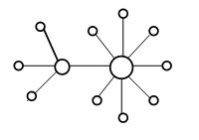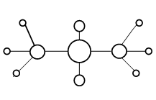

a. 节点的度数中心性 b. 节点的接近度中心性

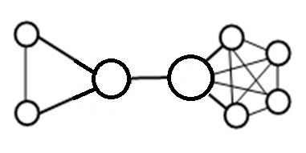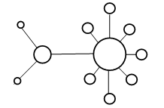

c. 节点的介数中心性 d. 节点的特征向量中心性

图2.1 节点中心性示意图

**2.2.1图布局算法**

图通常以点线连接图的方式可视化出来，然而，图的可视化布局并不是唯一的。如图2.2所示，它给定了一个图的三种画法，它们的唯一区别是布局[20]。从图中可以很明显看出最左边的图具有最好的可视化效果，因为它把图中边和点的结构特征清楚地展示了出来，另外两幅图则要花一些工夫才能看懂。从这个例子中可以看出不同图布局具有不同的展示效果，图布局很大程度上影响了人们对数据的感知理解。



图2.2 一个图的三种布局[20]

下面我们针对几个比较常用的网络图布局方法进行介绍。

（1）力导引布局(FDA，Force-Directed Algorithm)

力导引布局方法充分展示了网络的整体结构，其产生的网络布局结构美观，是一种广泛应用的网络结点布局技术。这种方法是由Eades在1984年提出的[21]，它把结点之间的边看做是固定长度的弹簧，若两点间距离过远，就会相互吸引，距离过近又会互相排斥。直到系统的总能量减少到最小值时会进入一个稳定的状态，运动停止，得到了力引导的布局。这种算法的复杂度是，复杂度比较高。在这种图布局算法提出之后，出现了很多基于该算法的改进，一些FDA算法以提高性能为目的[22]，另一些FDA算法则致力提高图布局的美观性和可读性。

而后又出现了以最初力引导算法为基础的改进算法，其中较著名的是FR算法，它分别从理论依据，美学标准和展现能力方面做出了改进[23]（如图2.3所示）。

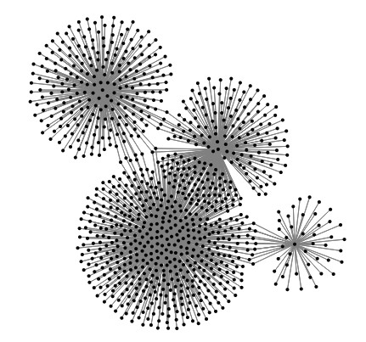

图2.3 使用FR模型的力引导布局

设显示区域的高为*H*，宽度为*W*，结点的位置为*pos*，位置偏移量为*dis*。定义*a*为显示区域：

 （2.4）

平衡距离：

 （2.5）

*|v|*代表图中结点的个数。

两点间的几何距离：

 （2.6）

两点之间的引力和斥力：

 （2.7）

 （2.8）

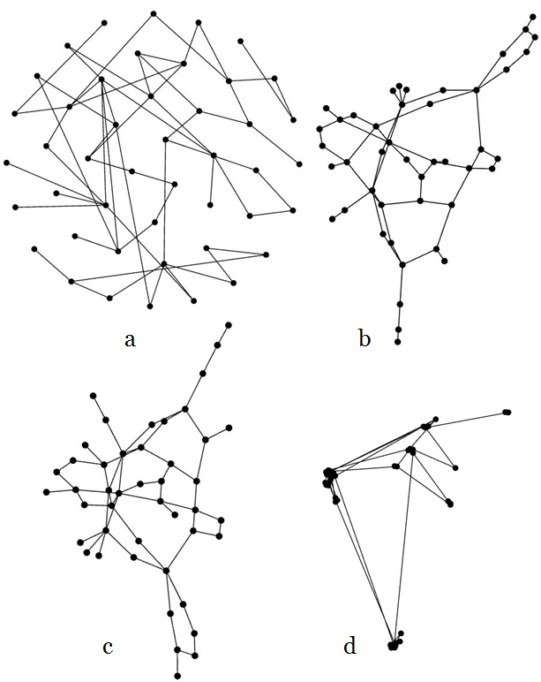

图2.4 Fruchterman-Reingold布局、ForceAtlas2布局、Yifanhu布局和Openord布局

FR算法实现时首先要计算结点之间的斥力和引力，最后综合引力、斥力以及结点间的最小和最大位移来确定结点间的距离。除了FR算法外，本文还使用到了ForceAtlas2算法[24]、Yifanhu算法[25]和Openord算法[26]三种力引导布局算法，它们具有不同的展示效果。图2.4为使用Gephi[2]生成同一个图的四种力引导布局的示意图。

（2）地图布局

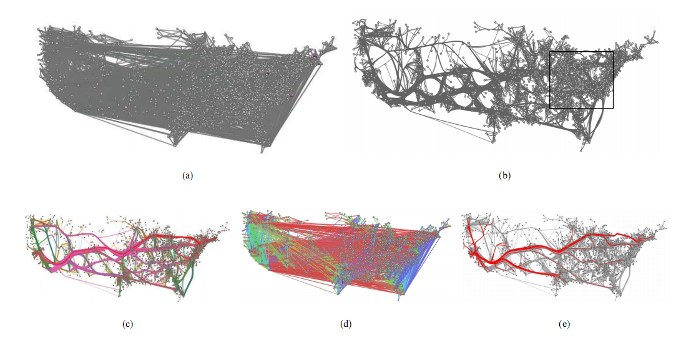

图2.5 地图布局[27]

对于地图布局来讲，每个节点的位置是固定的，在不同的地理坐标点上放置不同的结点，在有关联的结点之间绘制一条边，地图 (世界地图、大洲地图、国家地图、省或市地图等)是图布局的背景，这种布局方法能够给用户展示结点在地理位置上的布局和关联[27]（图2.5）。

地图布局的优点是用户容易理解，地图背景最大的特点是直观，可以直观地显示网络结点的位置迁移和两个地点之间的关联；缺点在于网络节点在背景图上位置由其地理位置确定，会出现节点重叠、边交叉的问题，当处理可视化节点较多或者边数量很大的大型网络结构时，展示效果比较混乱。根据该算法的改进算法一般针对点重叠、边交叉的问题加以改进，通过边绑定的方法实现更清晰直观的地图网络图布局[27]。

（3）聚类布局(Cluster)

所谓图聚类是指把图中相对关系紧密的结点及其相关的边分组形成一个可以用一个空间位置上聚集到一起的子图。子图内各结点具有较高的相似性，而不同的子图之间各结点的相似性较低。它根据节点的不同属性及节点相互间的连接关系，通过聚类对网络节点进行分组。图2.6展示了一个多层聚类布局，同一类别的节点在空间上同一层上[28]。

聚类布局能够帮助用户发现网络图中结点之间隐藏的关系，将关联比较紧的点在空间布局中放在一起，更为直观清晰，一般多与其他布局方法结合使用[29]。

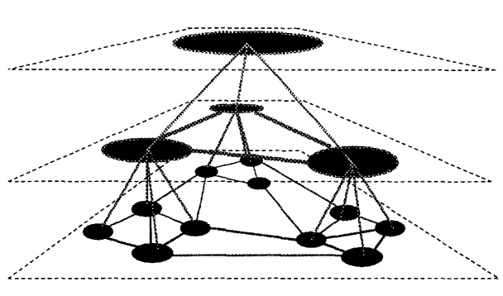

图2.6 聚类布局[28]

**2.2.2 图布局算法的评估**

根据美学标准提出来的针对图布局的评估是一种主流的评估方法[30]，然而美学标准之间可能会互相冲突，图布局中不可能同时实现所有的美学标准。实现其中一种美学标准可能会以消耗大部分其他标准为代价[20]，如图2.7所示，它展示了两种冲突的美学标准[31]，左边的图展示了最大的对称性，但是有更多的边交叉；右边的图有最少的边交叉，然而缺少对称性。冲突的美学标准会造成图布局的整体质量并不确定的现象。为了综合考虑各个美学标准对图布局质量造成的综合影响，Ware[32]提出了一种预估用户寻找图布局中两点之间最短路径的时间的方法，在实验中，用户被要求寻找图布局中两点之间的最短路径，他们完成任务的时间被记录了下来，接着Ware在用户完成任务的时间以及美学标准之间建立了线性关系，对寻找图布局中两点之间最短路径的时间加以预测。然而这种方法获取的是对于图布局中两点之间最小路径这一任务的评价，而不是对图布局质量的总体评估，本文的工作实现了对图布局效果的整体评估。



图2.7 一个两种美学标准冲突的例子[31]

## 2.3 视觉在可视化领域的应用

人眼视觉系统(Human Visual System, HVS)的信息处理机制是一个高度复杂的过程，为了研究其原理需要涉及多门学科的交叉领域，包括生物学、解剖学、神经生理学、心理学等多个领域，视觉感知直接影响到人们对信息的认知效果。视觉感知在信息可视化中起着重要的作用，它既可以用来评估可视化的效果，也可以对可视化进行优化。近几年来出现了许多以视觉感知理论为指导的可视化的研究，Colin等[32]提出了一种评估视觉消耗的方法并把它应用到寻找图中两点间最短路径上去，Lee等[33]提出了一种针对分类数据的感知驱动视觉优化的方法，主要研究颜色在可视化中对分类数据的作用，Albuquerque等[34]提出一种基于感知的可视化质量度量技术，用来选择高维数据集的可视化方式，对它们进行优劣排序。

在人们生活中，人的视觉系统总能快速定位显著目标区域，并对其进行识别、分析等任务，这种主动选择性的心理活动被称为视觉关注机制(Visual Attention)[35]。例如图2.8中，在人们看到其中的图片时，注意力很快会被图中的倾斜的线段、曲线中弯曲的线段以及圆中的椭圆等所吸引[36]。视觉关注与跟观察到内容的显著性有很大关联，这被称为是自底向上（数据驱动的）视觉关注机制。数据驱动的视觉关注模型关注颜色、亮度、方向、形状、大小等视觉特征[36]，特征显著的目标就是引起人类注意的目标。本文以数据驱动的视觉关注模型为指导，提出了图布局中节点的视觉重要性模型，这一部分内容会在后续章节中继续描述。

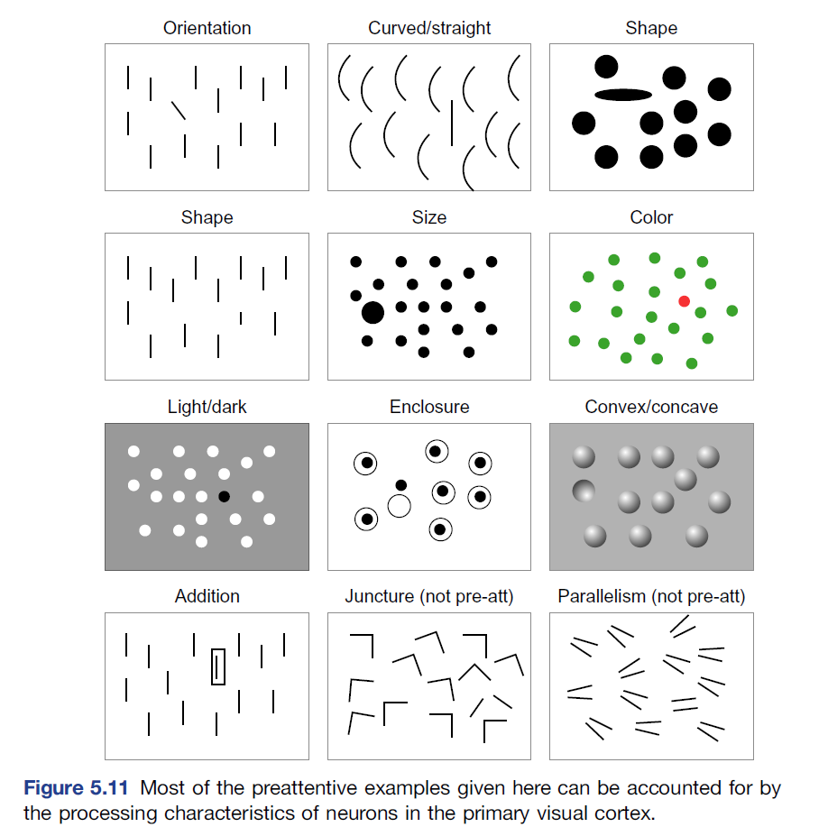图2.8 视觉注意机制示例图[36]

## 2.4 图像质量评价

为了能够科学地设计客观图布局算法，解决对图布局算法整体评分的可量化的问题，本文作者查阅了许多相关领域的研究成果，发现在图像领域，研究者们早已遇到并且着手解决了类似的问题。因为在图像领域，图像的质量评价也是一个很重要的问题，而且最早的评价方法也都是基于主观实验。类似于图布局评价的主观实验方法，图像质量评价的主观实验方法有难以重复、需要过多的人力物力、无法实时给出结果等缺点。在图像质量评价领域的研究者很早就发现了这个问题，并进行了相关的研究。

在过往的几十年里，随着数字化时代的到来，图像技术飞速发展，图像已成为人们获取信息的重要手段，每天人类产生的图像数量也以很高的速度增长[37]。然而，图像在传输、处理到显示的一系列过程中，都有可能产生质量降低的情况，图像质量对获取的信息的准确度和充分度起着决定性的作用，图像质量评价技术意义重大。

图像质量评估算法可以分为主观图像质量评估算法和客观图像质量评估算法[38]。主观图像质量评估通过主观实验评估图像质量，而客观图像质量评估则通过对人眼视觉特性进行建模，设计出来对应的图像质量评估的算法。其中，根据对原始图像信息的依赖程度，客观图像质量评估算法可分为三类[39]：（1）全参考图像质量评估算法(Full Reference)，需要原始图像的所有信息；（2）半参考图像(Reduced Reference)质量评估算法，需要原始图像的特征信息；（3）无参考图像质量评估算法，不需要原始图像。

无参考的图像质量评价算法设计与本文的图布局客观评价算法类似，根据图像自身的特征对图像进行评估。我们可以参照无参考图像质量评价算法的设计流程(图2.9)，进行图布局评价算法的设计。

在设计无参考图像质量评价算法之前，需要建立一个主观实验结果的数据库，用于训练参数和回归分析。一部分主观实验数据用于训练，另一部分用于评估训练完成后的算法。在训练时，提取的图像特征有：梯度、锐利程度等空域特征，小波、DCT系数等频域特征以及基于图像自然统计的其他特征等。训练完成后，将客观算法在测试集上与主观实验的结果进行对比，主要的对比指标有PLCC，SROCC和RMSE[40]。其中，PLCC用于衡量客观算法预测的准确性；SROCC用于衡量客观算法预测结果与主观算法的结果的排序的一致程度；RMSE用于衡量客观算法与主观实验预测结果的一致性。



图2.9 图像质量评估的具体流程

## 2.5 回归分析

回归分析(regression analysis)是确定两种或两种以上变量间相互依赖的定量关系的一种统计分析方法[41]。在设计图像评价算法时，常常会使用到回归分析算法来融合多种特征，因此在本文中，参照图像质量评价算法的设计，图布局的质量评价算法也涉及了回归分析的步骤。回归分析在各个领域有着广泛的应用，目前也存在许多回归分析的方法，按照涉及的变量的多少，自变量和因变量之间的关系类型，或因变量的多少，回归分析方法有着不同的分类（图2.10）。本文中主要使用了线性回归和支持向量回归两种回归方法。



图2.10 对回归分析分类的三个度量

**2.5.1 线性回归**

线性回归是统计学中回归分析的一种常用的方法，线性回归[42] (Linear Regression)通过对线性回归方程最小平方函数进行优化进行建模回归分析。我们假设问题是一个线性模型就可以描述的，那么通过建立线性模型，然后通过线性回归的方法拟合模型参数，就可以得到最后的模型。线性模型可以通过下面的公式表示：

 （2.9）

求解线性模型可以通过梯度下降法求解。梯度下降法的流程是，先计算当前的目标函数梯度，然后将梯度乘以步长对目标进行迭代。经过多次迭代可以得到最优解。

**2.5.2 支持向量回归**

支持向量机 (Support Vector Machine, SVM) [43]是基于统计学习理论的一种机器学习方法，在统计样本量较少的情况下也能获取好的统计效果。SVM把样本空间中的输入数据映射到高维特征空间中进行线性分析(图2.11)。支持向量回归(Support Vector Regression, SVR)是支持向量机在解决回归拟合问题上的应用。

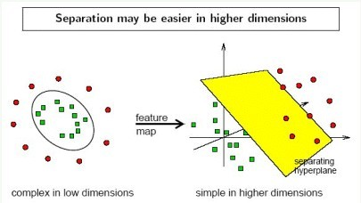

图2.11 svm向高维空间的映射

假设目标函数是，我们想要拟合出该曲线的参数。根据SVM的理论，我们可以得到如下的优化目标：



（2.10）

其中为松弛变量，是为了保证最大间隔分类。



将上述问题转化为对偶问题，然后用SMO算法进行求解就可以算出拟合后的结果。

## 2.6 本章小结

本章首先描述了图布局中节点拓扑结构重要性的定义；其次介绍了图布局这一可视化技术的相关工作以及本文中使用到的几种图布局算法；最后介绍了视觉在可视化领域的应用，图像质量评价的方法以及几种常用的回归分析方法，为后续的工作提供了理论基础。

# 第三章 居民出行与聚集行为可视分析

由于公共地铁系统的便捷性，使它成为大多数上班族的首选出行方式。然而，随着交通流量数据在数量和种类上的急剧增加，使得设计有效的可视分析方法成为挑战。本章着重分析基于地铁刷卡数据的人群移动行为，并提出交互式的可视分析视图，旨在分析不同群体的移动行为和展示时序的交通流量信息。在流量快照可视化模块中，允许用户选择不同时段的地铁流量信息和分析上班族的居住地点和工作地点。地铁站之间流量变化展示在流量关系视图中，并可以分析不同人群的出行特征。流量时序视图展示了整体的地铁流量数据。最后和交通研究者做了两个案例分析验证该系统。

## 3.1 分析思路

本章的目标是结合可视分析技术从大量的地铁刷卡数据中分析不同上班族群体的移动行为特征以及展示城市地铁系统不同时段的交通流量变化。首先，从大量的地铁刷卡记录中发现上班族群体，按照出行持续时间将他们划分为常规上班族和非常规上班族。其次，根据上班族的刷卡数据推测近似的居住地点和工作地点。最后，本文设计了三个可视化分析模块来解决本文提出的三个分析任务。流量快照可视化模块展示地铁系统中不同时段的流量变化以及进站和出战流量展示，方便用户根据流量分布来推断上班族的居住地点和工作地点，用户可以选择感兴趣的地铁站进一步分析。站点流量关系可视化模块展示了选定站点之间的流量变化，该模块可以呈现上班族群体不同时段的出行特征，其中弦图表示选定站点与其他地铁线路的整体流量关系。地铁流量时序可视化模块展示了每一个地铁站为期一个月的交通流量情况，能够让用户针对不同的地铁站比较工作日和非工作日的地铁交通流量变化。

本文的贡献主要包括以下三个方面：

1)系统化的定义:如何从地铁刷卡数据中发现上班族群体，并结合可视分析技术推断出上班族群体的近似居住地点和工作地点。

2)本文提出了一个交互式的可视化系统，帮助用户分析地铁系统中不同时段的流量变化。

3)本文设计新的可视化模块展示地铁站之间的流量变化，能够清晰地展示不同人群的移动行为特征。

## 3.2 研究背景

本章中使用的是上海市公共交通系统中的地铁刷卡数据。这些刷卡数据记录了每一个乘客的行程，为期一个月，其中包括工作日和非工作日。在公共交通系统中，乘客通过刷卡来进站或者出站，读卡机记录乘客的每一次刷卡行为。其中，每一条刷卡记录包括一个匿名的卡号、进站、出站、进站时间、出站时间和价格。每条记录仅有出站和进站，为了尽可能准确地获取每个乘客的完整行程，即从始发站到目的站途经的所有站点，本文利用上海市地铁交通网络数据来推断乘客的完整行程。一部分乘客的形成会涉及到换乘，换乘是指乘客在车站内进行跨线乘坐列车的行为。

本章把上海市地铁交通网络数据看作一个有向图。一个交通网络包含一些站点和路线信息，交通网络中的站点可以看作有向图中的节点，路线可以看作连接节点的边。利用构造的有向图能够推测出乘客的完整行程，从始发站到目的站可能存在多条线路，我们选用时间成本最少路线作为乘客的选择，上海市地铁系统按照乘坐里程计费，时间成本较少等同于价格较低，这比较符合人们的实际乘车经验。

地铁调度数据包括上海地铁系统中各个线路的进站和出站信息。

由于地铁的便捷性，乘坐地铁成为了大多数上班族的首选出行方式。从地铁刷卡记录数据中能够探索不同人群的移动行为特征。此外，不同时段的地铁交通流量需要以合适的方式展示出来，以便用户能够了解流量变化。本文的目标是结合可视分析技术来发现和分析不同人群的移动行为特征以及地铁交通流量变化。本文的分析任务总结如下:

1)如何分析和展示地铁系统中不同时段的流量变化。这有助于用户了解不同地铁线路和站点的流量变化。

2)如何从刷卡记录数据中发现上班族的居住地和工作地。确定的位置信息能够为分析不同人群的移动行为带来便利。

3)如何从刷卡记录数据中区分出不同的人群并能够多维度地展示人群的行为特征。

## 交通卡数据分析

地铁刷卡数据中的每一条记录包含多个维度的信息, 从这些信息中我们能够发现不同的群体以及各自的移动特征. 在此部分, 我们介绍了如何发现上班族群体以及推断上班族的居住地点和工作地点.

* + 1. **上班族行为分析**

每天生成的上千万条刷卡记录中包含着不同的群体, 如上班族, 老人和游客等. 本文的目标是分析上班族群体的移动行为特征和对应的交通流量变化. 与其他群体相比, 上班族群体的出行往往更有规律. 他们的行程在工作日有着连续性, 比如从周一到周五都有刷卡记录, 并且在工作日有着相同的始发站和目的站. 如果一个人的刷卡记录满足

 (1)

其中, W表示所有满足条件的上班族集合; Wi表示对第i个乘客若满足至少在工作日连续四天存在刷卡记录并出现在相同的始发站和目的站, 则认为该乘客属于上班族群体.

此外, 为了进一步分析上班族的地铁移动行为特征, 本文定义了常规的上班族和非常规的上班族. 常规的上班族是指那些一周最多连续工作五天的人; 非常规的上班族是指连续工作大于五天的人, 通常会在周六或者周日加班.

* + 1. **居民聚集行为分析**

确定的位置信息包括上班族的居住地点和工作地点, 有助于进一步分析该群体的出行行为特征. 对于上班族居住地点和工作地点的推断基于这样的假设: 上班族群体总会选择距离家较近的地铁站作为起始站; 并会选择距离公司较近的地铁站作为终点站. 该假设与我们的实际经验吻合. 关于发现上班族的居住地与工作地的公式如下:

 (2)

 (3)

Lr表示所有上班族的居住地集合, 对每一个上班族wi, 如果其进站时间在上午五点到十点之间, 那么进站Sin就近似为wi的居住地. Lw表示所有上班族的工作地集合, 对每一个上班族wi, 如果其出站时间在下午五点到八点之间, 那么出站Sout就近似为wi的工作地.

* + 1. **章节架构**

本文设计面向基于地铁刷卡数据的可视分析系统, 帮助交通管理者快速分析不同上班族群体的移动行为特征和不同时段的地铁流量数据. 为清晰地表述本文可视分析工具的设计与实现过程, 图2所示为该系统的架构图.

首先, 在数据预处理阶段, 为了进一步分析不同群体的移动行为特征, 本文整合了地铁刷卡数据、地铁交通网络数据和地铁线路调度数据, 为发现上班族以及推断居住地和工作地做准备. 其次, 在可视分析阶段, 在上一阶段处理的数据结果展示在三个可视化模块中: 地铁流量快照可视化模块展示了某一时刻的地铁流流量信息, 其中, 饼图中展示的进出站数量信息能帮助用户发现潜在的居住地和工作地; 地铁站流量关系可视化模块展示了不同地铁站之间的流量关系, 内层的弦图表示该站到其他线路的流量, 外层的流图表示该站到其他站点的流量变化; 流量时序图展示了一个月的整体地铁流量变化.

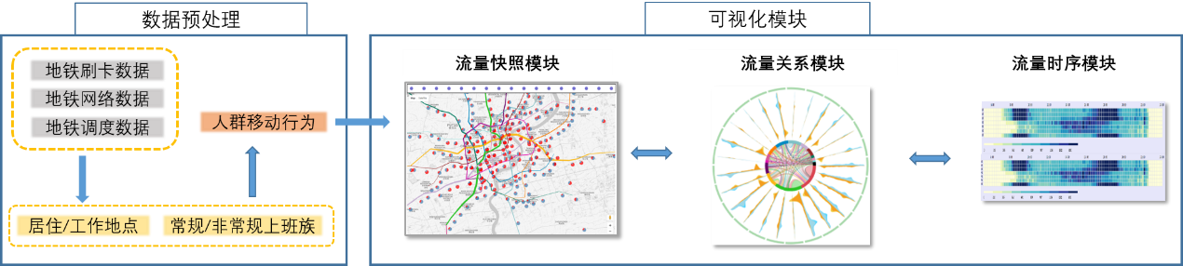

图2

## 3.4 可视分析系统

如图1所示, 本文针对提出的分析任务有针对性的设计三个可视化模块: 地铁流量快照可视化模块(图1A)、流量关系可视化模块(图1B)和流量时序可视化模块(图1C).

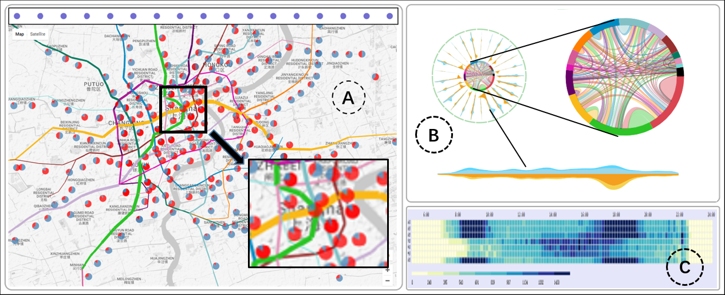

图1

**3.4.1流量快照模块**

针对第一个和第二个分析任务, 本文设计地铁流量快照可视化模块. 如图3所示, 地铁流量快照可视化模块展示不同时间段的地铁交通流量变化, 用户通过选择位于图3上部的蓝色圆圈展示不同时间段的流量信息. 每个圆代表一个长度为半小时的时间片. 具体的流量信息展示在地图中, 同一条地铁线路的两个相邻站点被带颜色的线连接, 不同的颜色表示不同的地铁线路, 线的粗细表途经两站的流量大小. 如图3 所示, 与其它线路相比, 绿色的上海地铁2号线负载了较多流量. 此外, 散布在地图上的饼图展示了上班族群体在某一时刻的进站和出站数量, 饼图中红色部分表示出站的数量, 蓝色部分表示进站的数量. 通过图中饼图分布情况, 可以判断出大规模的居住地点和工作地点. 如果一个区域进站的数量较大, 即红色部分较大的饼图较多, 表明该区域有较多的居民区.如果一个区域出站的数量较大, 即蓝色部分较大的饼图较多, 表明该区域可能是分布着大量公司的科技园区.

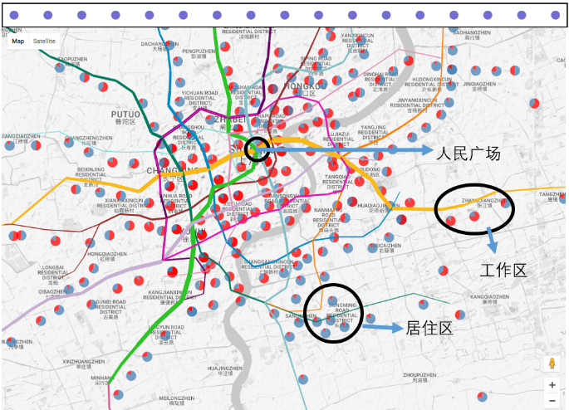

图3

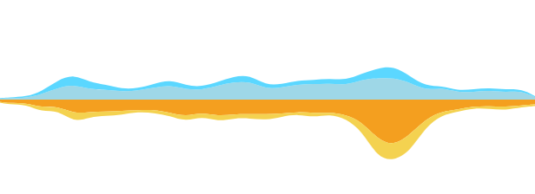

图4

**3.4.2 站点流量关系模块**

针对上文提出的任务三, 本文设计了站点流量关系可视化模块, 如图5所示, 该模块展示了不同站点之间的流量. 当用户在流量快照视图中选择一个站点, 该站点到其他各个连接的站点的流量细节信息会展示在该模块中. 图5a展示了与选定地铁站连接的流量较大的所有站点. 其中的每一个弧段代表一个站点. 图5b展示了站点之间的交通流量, 并能够区别出不同上班族群体的地铁交通流量. 如图4所示, 本文运用流图展示两个站点之间不同时刻的流量, 其中上半部分表示进站流量, 下半部分表示出站流量, 外层的浅色部分代表非常规的上班族, 内层的深色部分代表常规的上班族. 该视图能够不同站点之间的交通流量信息, 并直观地展示不同上班族群体之间的出行特征. 图5c中展示的弦图表示选定的站点到其他地铁线路的流量关系, 其中颜色与上海地铁线路的官方颜色一致, 该图能够呈现出整体的连接趋势, 方便用户分析不同群体的移动行为.

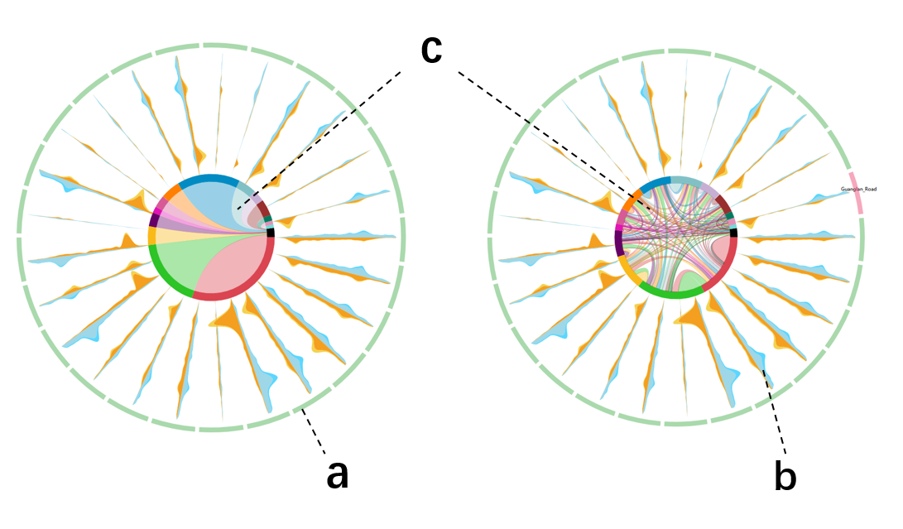

图5

**3.4.3 时序流量模块**

图6展示了为期一周的流量变化, 在该图中,我们使用较大的正方形映射流量信息, 时间间隔为15分钟, 横轴为时间轴, 从早晨六点到晚上十一点. 从该图中可以看出前三天和最后一天早晚高峰流量聚集明显, 中间三天流量分布与其它四天不同, 是因为这三天是法定假日, 使得整天的交通流量比较分散. 为了探究流量变化的细节, 我们采用了更细的力度来展示流量信息， 每一条线表示每一分钟, 用颜色来映射流量大小, 颜色越深表示流量越大. 如图7所示, 流量时序可视化模块展示了每个地铁站为期一个月的进站和出站流量信息. 这里用颜色的深浅映射一个地铁站在某个时刻经过的流量, 颜色较深表示此时的流量较大, 颜色较浅表示此时的流量较小. 每一个长条代表每天从早上六点到晚上十一点的流量分布.通过该视图, 用户能够直观地了解该地铁站一个月的流量分布情况. 在图7中, 从上午八点到九点和下午五点到七点有明显的地铁交通流量聚集现象. 这种现象只发生在工作日. 在周末或者假日, 整体的出行比较分散, 并且大部分地铁交通流量分布在中午十二点以后. 在该视图中, 我们还可以发现一些有趣的现象, 比如从下午五点到七点, 在流量聚集区中会有一些间隔. 这可能是因为不同的下班时间引起的. 关于这些, 本文会在案例分析部分详细讨论.

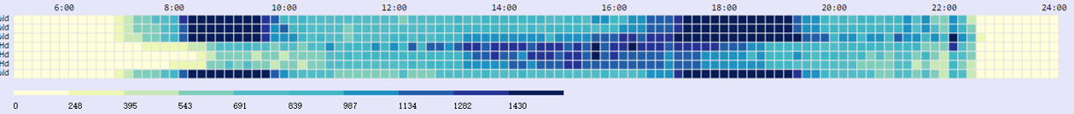

图6

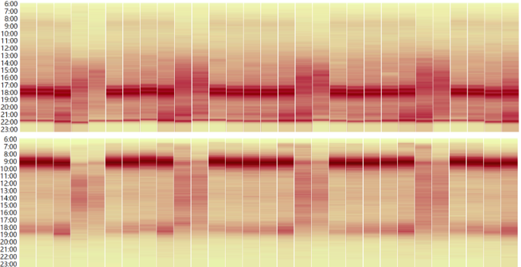

图7

## 3.5 本章小结

我们的案例分析验证了可视化系统的有效性, 能够帮助用户分析地铁系统中不同时段的流量变化信息, 并结合可视化模块发现上班族的居住地点和工作地点以及不同上班族群体的交通流量. 本文提出的可视化系统主要围绕着上述问题, 但仍存在许多问题值得仅以研究. 我们的系统侧重于分析和展示整天和整月的流量信息, 但并不支持更粗时间力度的地铁交通流量分析, 比如每个月之间的地铁交通流量对比. 在不同群体的移动行为方面, 用户可以发现常规上班族和非常规上班族的移动行为特征, 但更加多样的群体信息没有被展示, 这是因为地铁刷卡数据中的群体信息维度较少, 需要结合其他的数据源来挖掘出更丰富的信息.

# 第四章 商圈引力模型研究

在本章中，我们通过回归分析得到图布局的整体质量评估，具体做法是把图布局中影响布局效果的指标作为自变量，用户对不同图布局的主观评分作为因变量，目的是确认图布局的主观评分与影响布局效果指标之间的关系。这是一个多元回归分析的问题。在进行回归分析之前，我们先建立一个主观实验结果的数据库，用于训练参数和回归分析。一部分主观实验数据用于训练，另一部分用于评估训练完成后的算法。在训练时，提取的图布局特征有：图密度、边交叉、最小角度、边正交性、节点分布的均匀性、边长一致性。训练完成后，将客观算法在测试集上与主观实验的结果进行对比，如果客观算法在测试集上的结果与主观实验结果越接近则说明客观算法越有价值。与图像质量评价领域一样，我们采用PLCC、SROCC和RMSE三个指标来评估客观算法的好坏。整个评价方法的流程如图4.1所示。

## 4.1 零售商圈研究现状

商圈是零售业聚集的区域，通常是一个地理位置范畴。广义上来说就是城市中的各类零售商店的聚集而成的商业街区，包含餐饮，服饰，金融等各式各样的店铺；而狭义上来说是一家或者多家店铺的覆盖范围。本文基于城市的轨道交通数据和商业数据，对大型城市的核心商圈（广义）来进行的研究，探索了商圈的吸引力与辐射范围。

商圈的研究有着久远的历史，从最早Reilly 进行商圈吸引力程度的划分，到Huff 进一步提出商圈的影响力模型，再到如今各种适用于不同类型商圈的模型的构建，商圈的研究更趋向于定制化。但是，由于各个国家的经济基础与发展情况不同，很难有一个通用的模型来解释商圈的优劣。今天，大城市的交通迅速发展，曾经孤立的零售商圈串联起来，曾经用来对商圈吸引力，商圈辐射范围与程度的模型已经无法适应如今的商圈研究。本文主要通过对轨道交通数据的分析，提取出顾客群体，并根据这个群体的形成特征，计算出相对意义上的商圈的真实吸引力与辐射能力。

传统商圈研究中很大程度上是基于抽样与专家经验来完成，但是在如今复杂的商业环境下，已经无法满足需求。传统商圈分析主要考虑人口特征，经济基础特点，竞争状况和市场饱和度等因素，但是在大型城市，商圈遍布整个城区，经济基础特点、市场竞争等因素已经没有很大的区分度，这就要求我们根据实际情况来进行研究。

商圈吸引力指的是一个商圈吸引顾客来此购物的能力，这是基于万有引力定律而产生的。商圈的吸引力不是一成不变的，由于城市发展，交通变迁等因素，商圈的吸引能力也是有所变化。但是在大型城市商圈的发展相对稳定，成熟商圈的变迁缓慢，这就为我们的研究提供了便利。商圈的吸引力主要受商业面积、商圈等级和知名程度等因素影响，这也可以称为商圈的魅力属性，而商圈对某一地点的吸引力还要加上这一地点到商圈的阻力因素。本文中通过多种形式的研究，提取出了最可能产生影响的因素来进行商圈引力模型的构建，并验证了它的可行性和有效性。

多个商圈的辐射范围是可能会产生重叠的，在之前的研究中，大部分的工作是根据移动设备（手机）信号来进行的研究，这样做能够很有效的得到顾客行程轨迹等结论，但是会出现一些问题。首先，大型城市核心商圈附近总会提供很多工作岗位，这就造成了大量从业人员的产生，移动设备信号是无法区分这些人群的区别；然后，许多商圈是依托于交通枢纽而建成，一些具有很高低位的交通枢纽会产生很多路过人群，这就对实际的研究造成了很大困扰。本文中，我们基于轨道交通数据根据不同人群特征进行了人群类型分离，然后基于购物人群进行进一步研究。除此之外，之前研究中，商圈辐射范围大多是基于人数来进行划分，本文中，我们根据某一地点到商圈购物的可能程度进行划分，这两种方式各自有各自的优势，会在后面详细介绍。

本文的工作和研究一共有以下几点贡献：

1. 构建了对大型城市具有很好普适性的商圈吸引力模型，能够有效计算核心商圈对城市任意区域的吸引程度。

2. 提出了新的商圈辐射范围规划方法（以人为中心），并使用可视分析的手段展示了商圈辐射范围内不同类型居民与企业，为决策提供帮助。

3. 提供商圈预测的方法，能够很有效的对新商圈的可能效益与发展方向进行预测。

## 4.2 引力模型研究现状

零售商圈是零售交易区域的辐射范围，但是商圈的概念并没有很明确的定义，本文中，我们认为零售商圈的商业企业聚集所形成的空间范围。同样，在商圈级别划分标准下，本文中所研究的商圈是指由核心商业圈和次级商业圈组成的空间范围。商圈理论中应用最广的是Reilly Rule 和Huff Model 以及其的演化模型。

由于大多数情况下，企业很难获取详细的商业信息，那么如何选择投资地成为了一个难题，而Reilly Rule 最早为企业提供了容易实现的决策指导。Reilly Rule认为商业也具有相互吸引的特性，它以万有引力定律为核心，来确定商圈吸引力临界范围。但是Reilly Rule是以商圈为中心的研究，并且需要有较严格的前提才能使结果有效。在我们对上海十九个大型商圈进行研究之后，我们发现使用Reilly Rule 是很难确定商圈范围的，由于商圈差异和人群行为等因素。

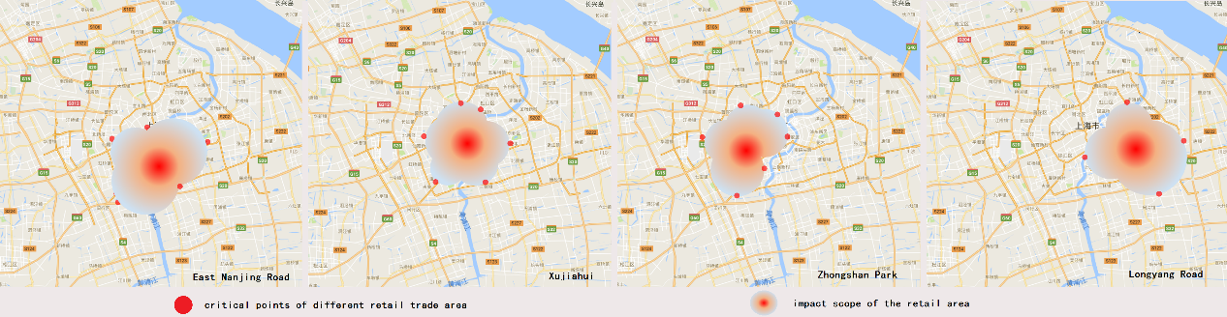

图1。四个不同类型商圈使用Reilly Rule的延伸康帕斯法则（公式1）计算出的商圈辐射范围。

与Reilly Rule 有所不同，Huff Model 是从顾客的角度进行研究，通过模型计算出一个概率值，这个概率值能够代表当前用户去往某个商圈的概率，但是模型计算概率的时候用到的阻力和魅力因素仅仅包含距离和商店规模。在大都市商圈引力研究中，这两个因素依旧很重要，但是其他因素，例如地理位置，商品档次等，对概率的计算同样占据很重要的位置。

Reilly Rule 是W. J. Reilly 最早在1931年提出，它的核心观点是：具有零售中心地机能的两个都市，对位于其中间的一个都市或城镇的零售交易的吸引力与两都市的人口成正比，与两都市与中间地都市或城镇的距离成反比。模型(康帕斯—Reilly变形)如下：

$D_{ab}=d/(1+\sqrt{{P_{b}}/{P_{a}}})$（1）

其中 $D_{ab}$ 是A城市的辐射范围（与B相比）， $d$ 为城市A和B之间的距离， $P_{a}$ 和 $P_{b}$ 分别是两个城市的人口。在计算过程中，为了更加符合实际以及方便计算，我们用商圈代替城市，时间成本代替距离，商圈所在行政区人口总数进行计算（是否需要说明）。

Reilly Rule 在一定程度上能够确立商圈辐射范围，但是由于它考虑的因素过少，同时它认为某地在选择商圈购物时具有唯一性，因此导致误差十分大，我们使用康帕斯法则得到了商圈辐射范围，但是和实际有很大误差，它的误差如图1所示，其中选择的四个商圈分别具有不同的特征，徐家汇同时具备交通枢纽和金融中心的地位；南京东路拥有相当多的小型商场，同时吸引了大量游客；中山公园是重要的交通枢纽；龙阳路连接了上海浦东区域的郊区与市区，本文中的研究大多使用了这四个商圈。同样，应用Reilly Rule 还需要具备几个前提：（1）两个城市（商圈）交通情况类似；（2）两个城市（商圈）属性类似；（3）两个城市（商圈）人口（人群类型）类似。而在实际的研究中，这些因素很难测定，并且具有很大的差异性，我们对满足这些前提的商圈进行研究。

Huff Model 是由David. L. Huff 于1963年提出，它认为：从事购物行为的消费者对商店的心理认同是影响商店[商圈](https://baike.baidu.com/item/%E5%95%86%E5%9C%88)大小的根本原因，商店商圈的大小规模与消费者是否选择该商店进行购物有关。我们对商圈吸引力的研究以及对大都市零售商圈引力模型的建立主要是基于Huff Model，模型如下：

$P_{ij}=\frac{{S_{j}^{μ}}/{T_{ij}^{λ}}}{\sum_{j=1}^{n}{{S_{j}^{μ}}/{T_{ij}^{λ}}}}$…………..(2)

其中 $P_{ij}$ 为 $i$ 地区顾客到商圈 $j$ 消费的概率， $S_{j}$ 是商圈 $j$ 的魅力， $T_{ij}$ $i$ 地区顾客到商圈 $j$ 的阻力， $μ$ 和 $λ$ 是以经验为基础所估计的修正值， $n$ 是互相竞争的商圈数。

Huff Model 从某种程度上得到和实际值很相近的商圈吸引力概率值，但是如果相互影响的商圈数目过多，那么它的计算精度会有一定程度的下降（如图2所示），同时在当前经济背景下，更多的因素会对商圈魅力产生影响，而阻力的测定也不仅仅是基于空间距离。在本文中，我们根据文献并且与企业市场经理多次交流，总结了十几个可能对商圈魅力和阻力造成影响的因素，并进行了相关性研究（5.1），之后对商圈吸引力模型进行了设计（5.2）。

图2。计算中商圈数目对计算精度的影响（Huff Mode平均相对误差）

## 4.3 引力模型分析

**4.3.1相关性与相关系数**

我们计算了Huff Model中两种主要变量对概率值的显著性与相关性，如表1，我们可以看到商业面积与时间成本对商圈吸引力来说都具有显著地相关性，同时时间成本的相关系数为-0.489，商业面积的相关系数为0.149。在与零售企业经理讨论后，我们认为所得系数是相对可靠的，因为在上海，交通相对发达，时间成本的影响程度已经远没有十几年前那么大，而由于研究样本都为核心商圈，商业面积的区别程度不大，因此得出的影响因子过小。在对大型商圈的研究中这也是可信的。

|  |  |  |  |
| --- | --- | --- | --- |
| 变量 | 概率 | 时间成本 | 商业面积 |
| 相关性 | 1.000 | -0.489 | 0.149 |
| 显著性 | . | .000 | .000 |
| 样本 | 5111 | 5111 | 5111 |

表1。时间成本与商业面积对概率的相关性和显著性。

由公式2可以看出，在Huff Model中， $μ$ 和 $λ$ 是模型调节指数，由于在商业方法中，这两个指数是由相关领域专家通过经验得到，为了对商圈吸引力的研究更加深入，我们邀请了相关领域专家，帮助我们给出两个调节指数值，作为主观指数值，同样，我们通过大样本相关分析，得到了相关系数，把相关系数作为一组调节指数，作为客观指数值。我们加入了一个约束条件， $μ$ + $λ$ =2，经过归一化处理和放大处理之后，我们得到了两组调节指数值。我们使用具有两种指数值得模型进行了商圈吸引力概率的计算，得到了商圈的辐射范围。两种调节指数值如下表：

|  |  |  |  |  |
| --- | --- | --- | --- | --- |
|  | 主观调节指数 | | 客观调节指数 | |
| 调节因子 | $λ$ (t) | $μ$ (s) | $λ$ (t) | $μ$ (s) |
| 原始数据 | 1.5 | 1.2 | 0.454 | 0.120 |
| 归一化 | 0.556 | 0.444 | 0.791 | 0.209 |

我们通过加入调节指数，使用Huff Model进行计算，辐射区域划分结果如图4所示，其中我们使用的是进行归一化与放大操作之后的指数值。

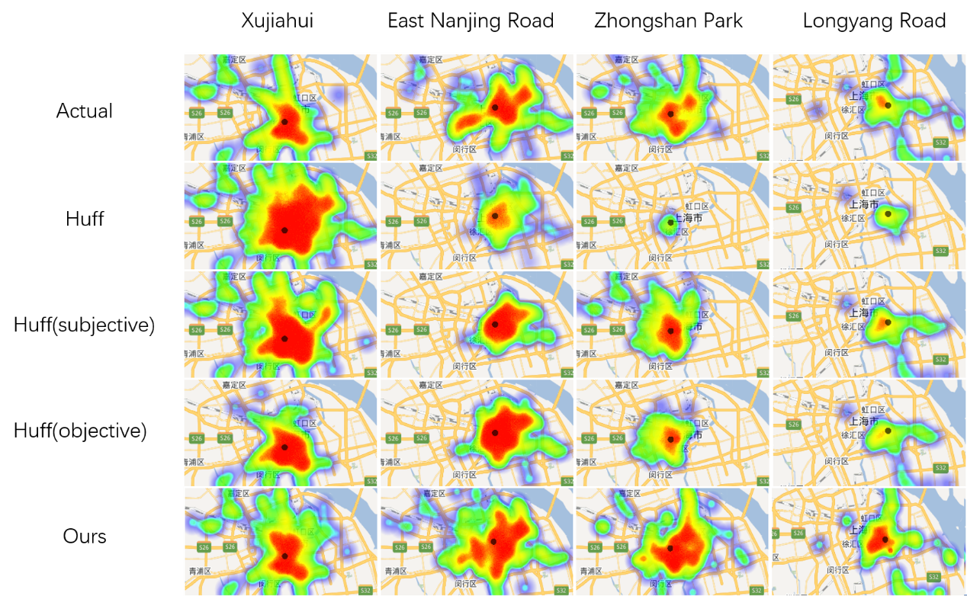

图4。五种模型计算结果对比图(顾客角度)。

通过模型计算结果的可视化对比之后，我们可以清晰地看出，经过指数调节后的模型精度有了明显的提高，但是两种指数调节方法并没有很明显的优劣性，经过讨论后，我们认为这是由于Huff Model仅仅使用商业面积和距离来进行计算的原因，而实际中，魅力和阻力的确定更加复杂。为了能够得到更准确地吸引力值，我们使用机器学习的方式对数据进行了训练，得到了一组影响因子的值，可能影响因子与训练结果如表2所示：

|  |  |  |  |  |  |
| --- | --- | --- | --- | --- | --- |
|  | 时间成本 | 商业面积 | 商品档次 | 商场数目 | 商圈知名度 |
| 影响因子（%） | 57.64570 | 36.85034 | 33.19354 | 28.09620 | 26.56424 |

表2。机器学习所得到的影响因子（12个因素中最高的五个）。影响程度都没有很高，可能因素是商圈的吸引力影响很复杂，同时主观情绪占有一定比重。

**4.3.2引力模型设计**

商圈是具有吸引力的，我们模型设计的基础同样是万有引力定律。面积越大，商品种类越多的商圈自然而然的吸引更多的消费者，但是在本文的研究中，商圈选取的都是大城市的核心商圈，商圈属性的差异比较小，在我们的相关性分析中，也能得到同样的结论：商业面积，商圈等级等因素对吸引力结果的影响因子都没有很高。但是一些因素，例如时间成本，换线次数等，对顾客选择商圈产生的影响要高得多。

在经过多次验证和分析之后，我们提出了一个适用于大城市大型商圈的商圈吸引力模型：

$Attraction={Grade}^{α}*{Mall}^{β}*{Area}^{γ}*{Reputation}^{δ}$………(4)

$Attractive=\frac{{Grade}^{α}*{Mall}^{β}*{Area}^{γ}*{Reputation}^{δ}}{{Time}^{μ}}$…………(5)

其中， $α$， $β$， $γ$ 和 $δ$ 是基于数据分析和挖掘所得出的调节指数。我们可以得到一个能够一定程度上表示商圈魅力的 $Attraction$ 和一个能够表示商圈对某地吸引程度的 $Attractive$。

我们认为影响顾客选择商圈的阻力因素主要为时间成本，尽管其受到一定的主观情绪影响（地铁线路图中的距离等因素），但是这是影响顾客选择商圈的一个很重要因素。其次，商圈商品档次，商圈内商场数，商圈内商业面积，商圈知名度为主要魅力因素。

而某地顾客到各大商圈的概率值则为：

$Probability=\frac{Attractive}{\sum_{i=1}^{n}{{Attractive}_{i}}}$…………(6)

因为在我们现阶段的工作中，无法验证调节因子的值是否适用于所有相似的大城市商圈。因此，我们通过多种分析方式所做的调节因子研究暂时只适用于上海市。

本文中，我们使用了两种方式对调节因子进行研究与确立，统计学相关性分析的方法与机器学习训练因子的方法。我们分别求出了不同因子的对应值，并对其进行对比研究。结果如图所示：

但是我们发现在某些情况下，计算出的值会有较大的误差（图6，图7），我们经过讨论认为，可能产生这些误差的因素主要有两个，一个是公交车对数据统计的影响，另外一个是换线次数对模型精度的购物阻力的影响。为了能够更加准确地预测出商圈的吸引力与辐射范围，我们对实验样本进行了分割，并对阻力值进行了优化。得到公式：

$Attractive=\frac{{Grade}^{α}×{Mall}^{β}×{Area}^{γ}×{Reputation}^{δ}}{{Time}^{μ}×\sqrt{Turn}}$…………(7)

我们使用优化模型进行计算，得出的结果对比如图：

**4.3.3模型误差分析**

我们使用原始模型进行计算，得出了吸引力值，然后计算其与实际值得平均误差，如图5所示，由于计算结果为0~1之间的概率值，我们使用绝对误差展示：

图5。原始模型计算结果绝对误差。

我们可以发现，在整体情况下，时间成本和误差正负与大小没有必然的联系。我们认为可能是由于原始模型的不适用以及误差过大导致，之后我们同样对我们模型（公式7）的计算结果进行误差研究，如图6所示：

图6。模型绝对误差。

在图中可以清晰的看出时间成本越低的位置产生的误差越大。同时，我们对具有不同调节指数的Huff Model计算值进行比较，如图所示：

图7。调节模型误差。

其中客观指数调节，很明显具有更好的准确度，因为其计算结果中误差值小于0.025的较其他两种要高很多，而主观指数调节得到的值能够得到更多的误差小于0.01的数据。

在对较大误差地点进行单独分析时，我们发现，这些站点大多去某一商圈的时间成本小于10 min，经过讨论，我们认为，这是由于数据所产生的误差，因为我们使用的是地铁刷卡数据，对没有加入同样占有公共交通很大比例的公交数据，而商圈附近居民更偏好于乘坐公交车到最近的商圈购物，这就导致了我们测量的实际概率值有误差，这种误差主要体现在，过小的估计了最近商圈对居民的吸引力，导致在之后的计算中产生了较大的误差，但是在现阶段的工作中，我们暂时无法解决这个问题，为了再次提高模型的适用程度，并更好的进行优化和改进，我们去除了这些时间成本小于10 min的地点，再次进行模型计算，实验结果如图7右，其中共有201个位置，共3819组数据。

和上图对比，我们可以看到，在去除这些小时间成本的位置之后，我们得到的结果具有更小误差的位置更多，因此，我们认为数据误差在本文的研究中是客观存在的，但是如果我们暂时剔除这些点，我们能够得到相对误差更小的结果。

在我们通过实际值绘制辐射范围图时，发现了一个很明显的特征，这是在我们之前的研究中没有重视的，那就是在多种影响因素中，换线次数得多少对结果有很大的影响，我们对统计数据进行分析，发现如果两个商圈对某地的吸引力和时间成本大致相等，那么通过更少换线次数能够到达的商圈更具有吸引力，同时，他们的差异是很明显的，我们对一些具有上述特征的位置和商圈进行深入分析，结果如下（选择商圈—中山公园，徐家汇；地点—时间成本差值小于5min，认为时间成本一致）：

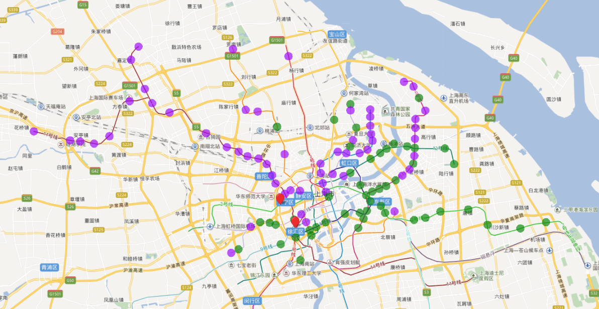

图8。换线次数对顾客选择商圈的影响

其中中山公园为2,3,4号线交汇，徐家汇站为1,9,11号线交汇。通过可视分析，我们可以清晰地看出具有相同时间成本的位置与两个相似的商圈之间的联系，其中紫色为更加偏好徐家汇的人，绿色为更加偏好中山公园的人。图中，具有更近地理位置并不意味着具有更好的吸引力，可以很明显的看出，如果没有换线的话，那么顾客会更加偏好这个商圈，尽管成本相同，同样的，换线次数越多，那么这个商圈对顾客的吸引力越差（或者说阻力越大），这样，在我们的研究中需要加入换线次数这一个因素，将会很好地提高准确度。

## 4.4 案例研究

## 4.5 本章小结

本文从交通数据入手，进行了人群与聚集地的分析，用以辅助零售企业决策，像对群体有目的性的进行零售商铺的规划。同时对商圈吸引力模型进行分析与验证，并根据统计分析与机器学习的方式提炼出相关影响因素，并根据学习出的影响因子进行模型计算。我们的计算结果通过可视化图表的形式展示，同时我们提出了以地区（人）为核心的商圈辐射范围划分方式，与普遍的以商圈为核心的商圈辐射范围划分方式相比，能够有效的解决数据采集不完全的问题。同时以概率为划分标准更能够表示出不同商圈对顾客的吸引程度。

同时本文发现，在大型城市商圈的研究中，是否换线对顾客选择商圈的影响很大，即使时间成本相同。在本文中，为了方式过拟合的发生，在模型中我们只是用了六个变量，但是这六个变量足够进行商圈吸引力的研究和辐射范围的划分。除此之外，在6.2的研究中，我们认为，本文的研究能够很有效的对城市商圈规划进行预测，为城市规划者提供帮助，同时为零售企业决策者定向销售提供很好的指导。

本文构建了大型城市（上海）的在现阶段商圈吸引力模型，由于城市和商业的发展相当迅速，许多过去使用的影响因素在如今可能失去了曾经的重要地位。这就要求我们在进行商圈的研究中要时刻关注最新的城市发展细节，例如公共交通的繁荣把传统意义上的距离用时间成本替换，而商业面积由于商圈会不断吸引企业入驻而具有更小的差异。因此商圈吸引力的研究会根据经济与地区的发展而有所不同。本文所构建的模型在现阶段只适用于公共交通便利，商业发达的大型城市。在未来我们也会对中小城市进行深入研究。

同时，由于数据限制，本文所做的研究仅仅基于轨道交通数据。但是据我们了解，在上海这种城市，公共车占据公共交通的三分之一，这是不可忽略的。在下一阶段的工作中，我们会着重研究这一部分。

# 第五章 零售商店选址可视分析

# 第六章 实验分析

本章节通过具体实验对本文中提出的两种图布局评估方法加以应用。对于基于视觉的图布局评估，我们采用具体数据集来应用评估具体的图布局算法。对于基于回归分析的图布局质量评价方法，我们通过对测试集中由回归模型得到的图布局质量评分同实际的图布局主观质量评分进行对比，选择合适的回归模型并对图布局主观质量评价方法的正确性进行验证。

## 6.1 居民行为案例研究

我们与城市交通研究者进行了两个案例分析, 以此验证本文提出的可视化系统.

**6.1.1活跃站点的流量趋势分析**

通过流量快照可视化模块, 用户可以了解地铁网络不同时刻的流量变化. 图3展示了上午七点半到八点的流量情况. 可以看到红色的地铁1号线和绿色的地铁2号线比其他地铁线路承载了更多的交通流量. 图9展示了中午十二点到十二点半的流量情况, 其流量负载明显小于图3和图1A所示的交通流量负载. 其中图1展示的是上午八点到八点半的流量情况. 与早晚交通高峰相比, 中午的地铁交通流量明显要小很多.

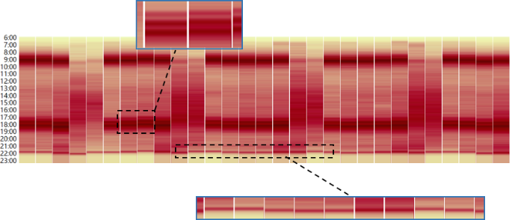

图8 人民广场地铁站流量时序图

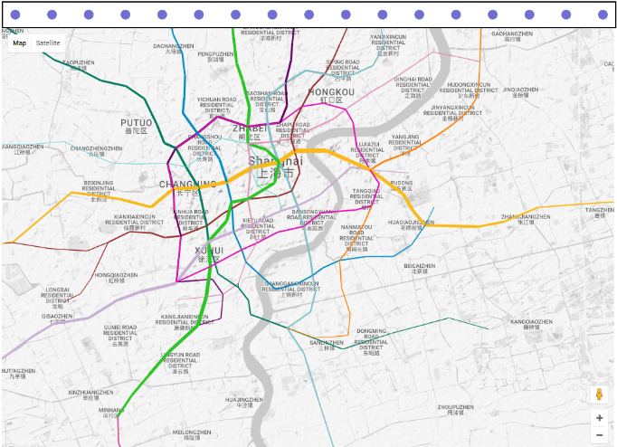

图9 人民广场地铁站中午12:00到12:30的流量快照

同时, 在流量快照可视化模块中可以通过饼图来验证上班族居住地点和工作地点的分布情况. 城市交通研究者在了解了我们的可视化设计之后能够从地图中找出上班族的居住区域, 如图3所示 在这些区域中蓝色部分较大的饼图比较多, 说明该区域进站的人数较多. 在地图上, 我们发现该居住区域包括东明路新村和南码头新村居民区, 这表明专家的发现与实际情况一致. 在红色部分较大的饼图分布的地方往往聚集着高科技园区, 图3所示的工作区为张江高科技园区.

此外, 用户可以在该模块中选择感兴趣的地铁站进一步分析. 这里, 专家选择了重要的交通枢纽人民广场地铁站作为分析对象. 图7展示了该站将近一个月的整体流量分布, 可以看到在工作日地铁交通流量主要主机在上午八点到九点和下午五点到七点, 而非工作日的流量比较分散, 并从上午十点以后开始密集. 另外, 专家注意到从下午五点到七点的流量聚集区中会有间隔的空白格出现, 如图8所示. 专家认为发生这种现象的原因是不同公司的下班时间可能会不一致. 我们同时查看了其他地铁站的流量情况, 这些地铁站周围聚集着一些公司. 这些地铁站的整体流量部分也有同样的现象. 从而表明不同公司的下班时间产生了在流量聚集区中的空白格. 我们还发现在晚上十点左右会有明显的流量聚集, 因为在上海地铁系统中大部分地铁线路会在晚上十点左右停运, 乘客为了赶上最后一班地铁, 会出现聚集现象.

**6.1.2群体移动行为分析**

本文设计的系统支持不同上班族群体的移动行为分析. 如图5所示, 展示了人民广场地铁站到其他地铁站的流量信息, 这里显示的与该站有较大交通流量的20个地铁站. 专家在图5中发现与人民广场地铁站相连的地铁站周围分布大量的商业区和科技园区, 这些地铁站与人民广场地铁站之间有较大的交通流量. 结合图8, 可以发现这种流量聚集现象比较明显, 并且非常规上班族在流图中所占的比例较小. 如图5中的弦图所示, 该站的交通流量主要集中在1号线和2号线, 行政区域主要集中在浦东新区和黄浦区.

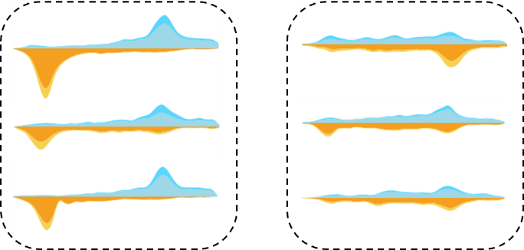

a. 明显流量聚集 b. 均匀流量聚集

图10 两种不同的地铁站流量模式

在对不同地铁站的流量分析过程中, 专家通过地铁站流量关系可视化模块发现了两种不同交通流量模式的地铁站. 如图10所示, 图10a中流图有明显的流量高峰, 这些地铁站通常分布在上班族的工作地点和居住地点附近, 规律的上下班时间是这些流量高峰形成的原因. 图10b所示的流量分布较为平稳, 这些地铁站主要是不同地铁线路汇集的换乘车站, 整天都有比较密集的交通流量, 从而导致较为均匀的交通流量分布. 图11进一步说明了这种现象, 我们选择了静安寺地铁站和徐家汇地铁站, 其中的大部分流图都有明显的交通流量高峰, 这是因为这两个地铁站周围聚集着大量的商业区.

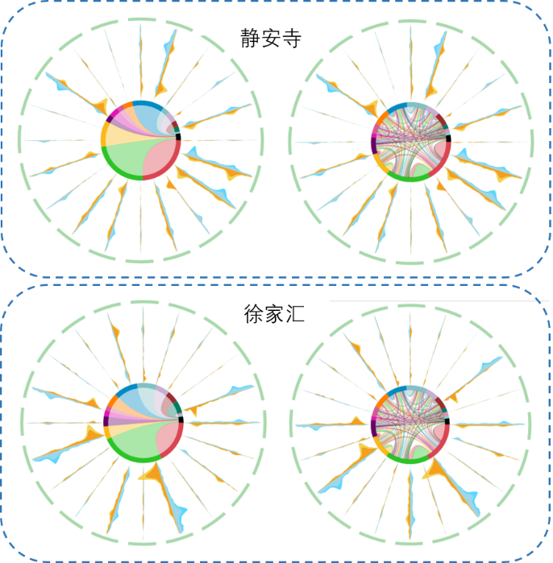

图11 静安寺和徐家汇地铁站流量关系图

## 6.2 商圈引力模型评估

**6.2.1模型对比分析**

本文中我们提出了基于顾客的商圈辐射范围划分方法，其中与基于商圈本身的划分方法对比如下图。

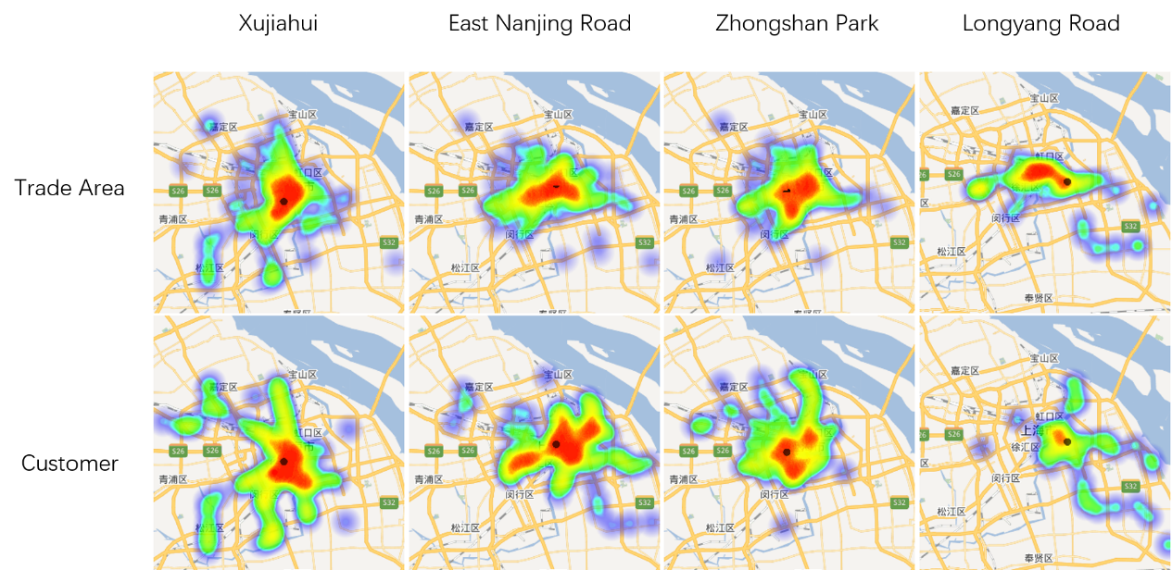

图9。两种不同角度的商圈辐射范围划分方式。

由于数据本身原因，即只使用了轨道交通数据，在以商圈本身的吸引程度为基准进行计算时，会产生误差，这些误差产生的原因多由无法得到的顾客人流而产生的，因此我们经过讨论之后认为，我们的数据在以顾客本身为核心计算概率进而划分辐射范围的时候，具有更好的优势。

我们们进行了模型对比，如图4所示，图中展示了Huff Model和两种因素调节方式与我们的模型(公式6)在进行计算后所得结果的对比。由于发现了换线次数对模型计算结果有很大影响，我们对模型进行了进一步优化，计算结果对比如图10所示。

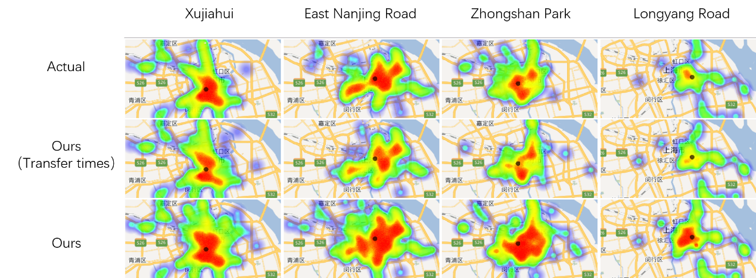

图10。本文提出模型与真实值的对比。

我们可以很清晰的看到，加入换线次数之后，魅力值预期过大（阻力值预期过小）的情况有所解决，和真实值相似程度更加明显。

而以位置为核心计算的误差如图11所示：

图11。本文的两种模型与Huff Model客观指数调节模型误差对比。图中可以看到我们的模型相对来说误差更小，经过换线次数调节之后的误差较为调节时准确程度有所提高。可以有效的说明我们模型和其余模型相比更加有优势。

**6.2.2模型有效性验证**

**6.2.3零售商圈前景预测**

## 6.3 零售商店选址效果评估

图布局评价算法基于特征提取和机器学习，实现的时候我们先把图布局效果按内容随机分为两类，第一类是训练数据，包括整个图布局数据库67%的数据（40幅图），第二类是测试数据，包括另外33%的数据（20幅图）。图布局评价算法在第一类数据集上进行训练得到回归模型，在第二类数据集上测试，分析模型给出的客观图布局质量评价与实际主观图布局质量评价之间的差异，进行效果的评估，具体过程如图5.10所示。



图5.10 图布局质量评价算法的性能评价框架

本文中我们分别使用线性回归和支持向量回归，对于支持向量回归使用线性核函数、高斯核函数和多项式核函数进行拟合，得到不同的回归模型。利用这些回归模型对测试数据中图布局的指标进行回归，得到预测的图布局总体评分。为了判断回归模型的效果，我们使用不同方法对比预测的图布局的总体评分与主观实验中实际图布局的总体评分，对客观质量评价方法的性能进行评估。

**5.2.1 指标评估**

为了判断回归模型的效果，我们使用不同的指标将预测的图布局的总体评分与主观实验中实际图布局的总体评分进行比对。首先，我们定义为用户对图布局的主观质量评价，为通过本文中的整体质量评估模型得到的图布局质量评价值，主要使用了以下几种指标：

（1）SROCC(Spearman’s rank ordered correlation coefficient)

SROCC反映2组变量之间联系的密切程度，即Spearman秩相关系数:

（5.1）



其中，和分别为和在各自数列中排序的位置。SROCC取值在区间[-1,1]之间，其绝对值越接近1，表明预测单调性越高，它用于衡量算法预测的单调性(Monotonicity)。

（2）RMSE (Root mean squared error)

RMSE表示客观评分对主观评分的估计值主观评分MOS之间的误差，均方根误差比较算法评价值与用户对图布局质量主观评分之间的绝对误差，来衡量算法预测的准确性(Accuracy)。由于质量评分的取值范围有所不同，需要在计算指标之前进行归一化处理。误差值越小，说明该客观评价方法越好。

（5.2）



（3）PLCC(Pearson product-moment correlation coefficient)



（5.3）

Pearson线性相关系数能够反应模型的预测准确度。取值在区间[-1,1]之间，其绝对值越接近1，表明预测准确度越高。

根据以上三个指标的对比，可得出客观质量评价算法与图布局主观质量评分的一致性程度，从而分析得出客观算法的性能。其中，皮尔逊线性相关性系数(Pearson Linear Correlation Coefficient, PLCC)，用于衡量客观算法预测的准确性；斯皮尔曼排序相关性系数(Spearman Rank order Correlation Coefficient, SROCC)，用于衡量客观算法预测结果的单调性；均方根误差(Root Mean Square Error, RMSE) ，用于衡量客观算法与主观实验预测结果的一致性。前两个指标越大（越接近1），说明客观算法效果越好；后一个指标越小（越接近0），说明客观算法效果越好。

我们首先进行线性回归对图布局质量评分进行拟合，接下来使用线性核函数、高斯核函数和多项式核函数进行支持向量回归，对预测的图布局的总体评分与主观实验中实际图布局的总体评分进行比对。具体的指标值对比如下：

表5.3 不同回归方法的性能指标对比

|  |  |  |  |
| --- | --- | --- | --- |
| 回归方法 | PLCC | SROCC | RMSE |
| 线性回归 | 0.5791 | 0.4461 | 0.1612 |
| ***线性核函数*** | ***0.9061*** | ***0.7852*** | ***0.0837*** |
| 高斯核函数 | 0.8192 | 0.6843 | 0.1134 |
| 多项式核函数（次数为2） | 0.6853 | 0.6187 | 0.1440 |
| 多项式核函数（次数为3） | 0.5354 | 0.3632 | 0.1670 |

从表5.3中可以看到，基于线性核函数的回归算法得到的三个指标都比其他几种方法得到的指标要好。使用线性核函数时PLCC的值为0.9061，SROCC为0.7852，RMSE为0.0837，回归的结果比较好。因此我们选取使用线性核函数的支持向量回归模型得到图布局质量评分。

**5.2.2 拟合效果评估**

接下来我们通过散点图来观测由回归模型得到的图布局质量评分与用户的实际主观评分之间的关系。图5.11显示的是基于线性核函数的支持向量回归算法客观评价的打分情况。横坐标表示客观评价打分，纵坐标表示主观评价打分，每一个点表示一个数据样本。图中的红色直线为图中所有点拟合出的一条直线，图中的蓝色虚线为*y=x*。从图中可以看出样本点拟合出来的直线和*y=x*比较接近，也就是说，主观评价算法与客观评价算法的结果是基本一致的，客观算法在一定程度上可以替代主观算法对于图布局的结果的评价，说明基于线性核函数的SVR算法对图布局整体质量评分的拟合效果较好，在本数据集上主观、客观方法得到的结果基本一致。

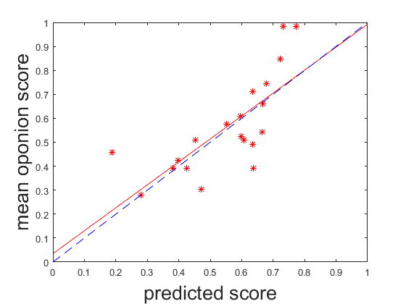

图5.11 基于线性核函数的SVR预测结果

因此，基于回归算法在主观评分标注的训练集上训练出的模型，我们可以预测图布局的评分。具体做法是先计算出图布局中影响布局效果的指标值（提取特征），再通过回归模型进行训练（训练，回归分析），最后用训练好的模型进行预测（测试），对于不同的图布局可以得到不一样的客观评分。该评分就表示图布局的效果好坏，评分高的图布局整体布局效果更好。这样，我们就通过客观评价算法实现了对图布局主观评分结果的拟合。

## 6.4 本章小结

本章中我们主要进行了两种图布局评价算法的用户实验。首先，把基于视觉的图布局评估方法应用到两个数据集中去，并评估出其在不同情况下适用的最优图布局算法；其次，对于基于回归的图布局质量评估算法，我们使用不同的回归模型，获取图布局的客观质量评价，并通过指标对比图布局客观质量评价算法与图布局主观质量评分的一致性程度，从而分析得出客观算法的性能并选择出最优的回归模型加以应用。

# 第七章 总结和展望

## 6.1 总结

图布局算法的评估是一项有很大实际意义的研究工作，有助于使用者选取最优布局，更好地理解图的结构信息。对于图来讲，不同图具有不同的节点以及关联关系，不同研究者也具有不同的研究目的，因此从众多图布局算法中选择一种合适的图布局算法涉及很多因素。本文从两个不同的角度出发，提出了两种对图布局算法进行评估的方法：（1）提出了一种基于视觉的图布局评估方法，首先提出了图布局中单个节点的视觉重要性概念，通过实验确立了图布局中影响节点视觉重要性的因素，提出了节点的视觉重要性计算模型，对于特定的数据集和研究目的，通过节点的视觉重要性和拓扑结构重要性之间的对比选择出更符合视觉特性的布局算法；（2）提出了一种基于回归的图布局整体质量评估方法，首先通过实验建立了图布局主观质量评分数据库，接下来综合了图布局中各个可能影响到图布局效果的指标，把它们作为因子，建立图布局指标与图布局评分的回归模型，从而通过模型对图布局进行质量评分。

以上两种方法基于两个不同的全新的角度，实现了对图布局算法的评价，两种评价方法具有不同的适合的应用场景。对于基于视觉的图布局算法的评估方法，它更加适用于用户有明确的研究目的或需求对图布局中重要节点进行发掘的情形，通过本文提出的布局评价算法，找出在视觉上能够更好地展示出重要节点的图布局算法。而基于回归的图布局整体质量评价则展示了图布局的整体评分，它是综合了各种图布局指标之后得到的图布局的评分，适用于需要对图布局进行整体评价的情况。

## 6.2 未来的研究工作

我们的工作还有一些不全面的地方，例如在计算节点的视觉重要性时，我们没有考虑与节点相连边的布局结构对其视觉重要性的影响，如果节点所在边布局对称性好，其视觉重要性可能会更高；还有本文中提到的布局方法中，节点的颜色相同，如果节点具有不同的颜色，其视觉重要性也会发生相应的变化。在接下来的工作中，我们计划考虑更多因素对节点视觉重要性的影响，进一步完善节点的视觉重要性标准，我们也会进一步采用更多的数据集和布局算法加以实验。在基于回归的图布局整体质量评价中，由于人力的限制，我们只建立了有60个图布局的图布局主观评分数据库，下步工作中，我们会进一步对现有的图布局评分数据库进行扩充，一方面增加图布局的数量，另一方面邀请更多的用户对图布局进行评分，以获取与实际情况更为符合的评分数据库。同时采用更多的图布局可读性指标对图布局评分进行拟合，以获取更为准确的图布局评分模型。

**参考文献**

1. 任磊, 杜一, 马帅,等. 大数据可视分析综述[J]. 软件学报, 2014(9):1909-1936.
2. 孙扬, 蒋远翔, 赵翔, 等. 网络可视化研究综述[J]. 计算机科学, 2010 (2): 12-18.
3. Kim S C, Seo K K, Kim I K, et al. Readings in information visualization: using vision to think[M]. DBLP, 1999: 1-712.
4. Shneiderman B, Aris A. Network Visualization by Semantic Substrates[J]. IEEE Transactions on Visualization & Computer Graphics, 2006, 12(5):733.
5. Purchase H C, Carrington D, Allder J A. Empirical Evaluation of Aesthetics-based Graph Layout[J]. Empirical Software Engineering, 2002, 7(3):233-255.
6. Tamassia R. On embedding a graph in the grid with the minimum number of bends[J]. 1987, 16(3):421-444.
7. Biedl T C, Marks J, Ryall K, et al. Graph Multidrawing: Finding Nice Drawings Without Defining Nice[C]// International Symposium on Graph Drawing. Springer-Verlag, 1998:347-355.
8. Purchase H C. Which Aesthetic Has the Greatest Effect on Human Understanding[M]// Graph Drawing. Springer Berlin Heidelberg, 1997:248-261.
9. Davidson R. Drawing graphs nicely using simulated annealing[J]. Acm Transactions on Graphics, 1996, 15(4):301-331.
10. Tamassia R, Battista G D, Batini C. Automatic graph drawing and readability of diagrams[J]. IEEE Transactions on Systems Man & Cybernetics, 1988, 18(1):61-79.
11. Bennett C, Ryall J, Spalteholz L, et al. The aesthetics of graph visualization[C]// Eurographics Conference on Computational Aesthetics in Graphics, Visualization and Imaging. Eurographics Association, 2007:57-64.
12. Wang Y, Shen Q, Archambault D, et al. AmbiguityVis: Visualization of Ambiguity in Graph Layouts[J]. IEEE Transactions on Visualization & Computer Graphics, 2016, 22(1): 359-368.
13. Pohl M, Schmitt M, Diehl S. Comparing the readability of graph layouts using eyetracking and task-oriented analysis[C]// Computational Aesthetics 2009: Eurographics Workshop on Computational Aesthetics, Victoria, British Columbia, Canada. DBLP, 2009:49-56.
14. Marriott K, Purchase H, Wybrow M, et al. Memorability of Visual Features in Network Diagrams[J]. IEEE Transactions on Visualization & Computer Graphics, 2012, 18(12):2477-2485.
15. 赫南, 李德毅, 淦文燕, 等. 复杂网络中重要性节点发掘综述[J]. 计算机科学, 2007, 34(12): 1-5.
16. Sabidussi G. The Centrality Index of a Graph[J]. Psychometrika, 1966, 31(4):581-603.
17. Freeman L C. A set of measures of centrality based on betweenness.[J]. Sociometry, 1977, 40(1):35-41.
18. Phillip Bonacich. Factoring and weighting approaches to status scores and clique identification[J]. The Journal of Mathematical Sociology, 1972, 2(1):113-120.
19. Tory M, Möller T. Human factors in visualization research.[J]. Visualization & Computer Graphics IEEE Transactions on, 2004, 10(1):72.
20. Huang W. Evaluating Overall Quality of Graph Visualizations Indirectly and Directly[M]// Handbook of Human Centric Visualization. Springer New York, 2014:373-390.
21. Eades P A. A Heuristic for Graph Drawing[J]. Congressus Numerantium, 1984, 42(42):149-160.
22. Harel D, Koren Y. A fast multi-scale method for drawing large graphs[J]. Journal of Graph Algorithms & Applications, 2015, 1984(3):183-196.
23. Fruchterman T M J, Reingold E M. Graph drawing by force directed placement[J]. Software Practice & Experience, 21.
24. Jacomy M, Venturini T, Heymann S, et al. ForceAtlas2, a continuous graph layout algorithm for handy network visualization designed for the Gephi software.[J]. Plos One, 2014, 9(6):e98679.
25. Hu Y. Efficient, High-Quality Force-Directed Graph Drawing[J]. Mathematica Journal, 2005, 10(1): 37-71.
26. Martin S. OpenOrd: an open-source toolbox for large graph layout[J]. Proceedings of SPIE - The International Society for Optical Engineering, 2011, 7868(3):786806.
27. Cui W, Zhou H, Qu H, et al. Geometry-Based Edge Clustering for Graph Visualization[J]. IEEE Transactions on Visualization & Computer Graphics, 2008, 14(6):1277.
28. Eades P, Feng Q W. Multilevel visualization of clustered graphs[J]. International Journal of Research & Reviews in Computer Science, 1996, 1190(1):101-112.
29. Noack A. An Energy Model for Visual Graph Clustering[J]. Proceedings of International Symposium on Graph Drawing Lncs, 2003, 2912:425-436.
30. Battista G D, Eades P, Tamassia R, et al. Graph Drawing: Algorithms for the Visualization of Graphs[J]. Upper Saddle River Nj, 1998.
31. Huang W, Huang M L, Lin C C. Evaluating overall quality of graph visualizations based on aesthetics aggregation[J]. Information Sciences, 2015, 330:444-454.
32. Ware C, Purchase H C, Colpoys L, et al. Cognitive measures of graph aesthetics[J]. Information Visualization, 2002, 1(2):103-110.
33. Lee S, Sips M, Seidel H P. Perceptually driven visibility optimization for categorical data visualization[J]. Visualization & Computer Graphics IEEE Transactions on, 2013, 19(10):1746.
34. Albuquerque G, Eisemann M, Magnor M. Perception-based visual quality measures[C]// IEEE Conference on Visual Analytics Science and Technology, Vast 2011, Providence, Rhode Island, Usa, October. DBLP, 2011:13-20.
35. Itti L, Koch C. Computational modelling of visual attention[J]. Nature Reviews Neuroscience, 2001, 2(3):194.
36. Ware C. Information visualization: perception for design[M]. Morgan Kaufmann Publishers Inc. 2000.
37. Bovik A C. Automatic Prediction of Perceptual Image and Video Quality[J]. Proceedings of the IEEE, 2013, 101(9):2008-2024.
38. Wang Z, Bovik A C, Sheikh H R, et al. Image quality assessment: from error visibility to structural similarity[J]. IEEE Transactions on Image Processing, 2004, 13(4):600-12.
39. 吴金建. 基于人类视觉系统的图像信息感知和图像质量评价[D]. 西安：西安电子科技大学, 2014.
40. FINAL REPORT FROM THE VIDEO QUALITY EXPERTS GROUP ON THE VALIDATION OF OBJECTIVE MODELS OF VIDEO QUALITY ASSESSMENT COMLS E,，S Chisholm，Q, Rapporteur,2008.
41. 方开泰, 全辉, 陈庆云. 实用回归分析[M]. 北京: 科学出版杜, 1988.
42. Neter J, Kutner M H, Nachtsheim C J, et al. Applied linear statistical models /[J]. Journal of the American Statistical Association, 1996, 39(3):19–32.
43. Cortes C, Vapnik V. Support-Vector Networks[J]. Machine Learning, 1995, 20(3):273-297.
44. Osberger W, Maeder A J. Automatic Identification of Perceptually Important Regions in an Image[C]// Pattern Recognition, 1998. Proceedings. Fourteenth International Conference on. IEEE, 1998:701-704 vol.1.
45. Bauer B, Jordán F, Podani J. Node centrality indices in food webs: Rank orders versus distributions[J]. Ecological Complexity, 2010, 7(4): 471-477.
46. Melián C J, Bascompte J. Food web cohesion[J]. Ecology, 2004, 85(2): 352-358.
47. Heymans J J, Ulanowicz R E, Bondavalli C. Network analysis of the South Florida Everglades graminoid marshes and comparison with nearby cypress ecosystems[J]. Ecological Modelling, 2002, 149(1): 5-23.
48. Jeong H, Mason S P, Barabási A L, et al. Lethality and centrality in protein networks[J]. Nature, 2001, 411(6833): 41-42.
49. Vladimir Batagelj and Andrej Mrvar (2006): Pajek datasets.<URL: <http://vlado.fmf.uni-lj.si/pub/networks/data/>>.

**附录**

附录展示了图布局数据库中的60个图布局，图1到图15为15个不同规模的图结构，每个图结构中1到4分别为图的Fruchterman-Reingold布局、ForceAtlas2布局、Openord布局和Yifanhu布局。

|  |  |  |
| --- | --- | --- |
| fr | fa2 | |
| **图1-1** | **图1-2** | |
| yifanhu | openord | |
| **图1-3** | **图1-4** | |
| fr | fa2 | |
| **图2-1** | **图2-2** | |
| openord | yifanhu | |
| **图2-3** | **图2-4** | |
| fr | | fa2 |
| **图3-1** | | **图3-2** |
| openord | | yifanhu |
| **图3-3** | | **图3-4** |
| fr | | fa2 |
| **图4-1** | | **图4-2** |
| openord | | yifanhu |
| **图4-3** | | **图4-4** |

|  |  |
| --- | --- |
| frr | fa2 |
| **图5-1** | **图5-2** |
| openord | yifanhu |
| **图5-3** | **图5-4** |
| fr | fa2 |
| **图6-1** | **图6-2** |
| openord | yifanhu |
| **图6-3** | **图6-4** |

|  |  |
| --- | --- |
| fr | fa2 |
| **图7-1** | **图7-2** |
| openord | yifanhu |
| **图7-3** | **图7-4** |
| fr | fa2 |
| **图8-1** | **图8-2** |
| openord | yifunhu |
| **图8-3** | **图8-4** |

|  |  |
| --- | --- |
| fr | fa2 |
| **图9-1** | **图9-2** |
| openord | yifanhu |
| **图9-3** | **图9-4** |
| fr | fa2 |
| **图10-1** | **图10-2** |
| openford | yifanhu |
| **图10-3** | **图10-4** |

|  |  |  |
| --- | --- | --- |
| fr | fa2 | |
| **图11-1** | **图11-2** | |
| openord | yifanhu | |
| **图11-3** | **图11-4** | |
| fr | fa2 | |
| **图12-1** | **图12-2** | |
| openord | yifanhu | |
| **图12-3** | **图12-4** | |
| fr | | fa2 |
| **图13-1** | | **图13-2** |
| openord | | yifanhu |
| **图13-3** | | **图13-4** |
| fr | | fa2 |
| **图14-1** | | **图14-2** |
| openord | | yifanhu |
| **图14-3** | | **图14-4** |
| fr | fa2 | |
| **图15-1** | **图15-2** | |
| openord | yifanhu | |
| **图15-3** | **图15-4** | |

# 致 谢

光阴荏苒，岁月如歌，转眼间我的硕士研究生生活即将结束，毕业论文的写作也已接近尾声。回想起丽娃河畔、理科大楼内三年的学习生活，真的是浮想联翩，感慨万千！

首先，感谢母校华师大给我提供了优质的学习环境，给了我更高、更新的起点，让我有了丰富的知识储备，使我更加从容自信地面对人生的挑战！

其次，感谢我的导师王长波教授，以及张康、殷红等老师，特别是对我支持和帮助最多的王长波老师！在我三年的学习生活中他给予我无微不至的学业指导和生活关照。在科研方面，老师结合我的兴趣帮我有针对性地制定学习计划和研究计划，认真教导我怎么做研究，每周定期和我一起交流，帮我理清学习思路、排除学习障碍。在生活方面，老师时常帮助我解决生活中的疑惑和困难，同时又组织实验室同学一起交流，增进了师生及同学之间的友谊。在我写作论文时，无论是开题还是写作过程中，老师都给予了认真指导，同时给我的论文提出了许多建设性的意见，在这个过程中，我学会了如何去发现问题、分析问题和解决问题。在跟随老师学习的这段时间里，老师渊博的知识、严谨的治学态度和忘我的工作精神一直深深地感染着我，大大激发了我的学习及生活热情，使我受益终生。在此，我衷心地感谢老师，谢谢您对我的谆谆教诲和悉心照顾！

再次，感谢刘玉华、叶鹏、孟宇、孔凡龙、张成海、张霞、王超、李晨等师兄师姐们；感谢感谢王秋丹、孙凯、田浩、张泰滺、阮骥鸣以及我所有的师弟师妹们！三年的时间，你们一直在帮助我、陪伴我，为我排除学习上的困扰，增添生活中的乐趣，让我在实验室享受到了家庭的温暖，感受到了兄弟姐妹般的浓厚情谊，真诚地感谢你们的陪伴！

然后，我要特别感谢我的父母以及一直关心我的亲人们，感谢您们多年的陪伴和教导，感谢您们带给我的温暖和关怀，在前进的道路上您们无私奉献、无怨无悔地在生活上为我遮风挡雨，学业上为我指明方向！感谢您们教会了我做人做事，感谢您们培养我长大成才。

今后的学习、工作、生活中我会不断努力，奋发向上，再接再厉，再创辉煌！充分利用自己所学的专业知识，回馈祖国，回馈社会，为祖国的繁荣富强做贡献，为母校华师大增光添彩！

最后衷心感谢各位在百忙之中抽出时间为我审阅论文并提出宝贵建议的评审老师和专家们。

# 研究生期间科研成果

[1] Li J, Liu Y, Wang C. Evaluation of graph layout methods based on visual perception[C]// Proceedings of the Tenth Indian Conference on Computer Vision, Graphics and Image Processing. ACM, 2016: 90.

[2] Cavelan A, Li J, Robert Y, et al. When Amdahl Meets Young/Daly[C]// IEEE International Conference on CLUSTER Computing. IEEE, 2016:203-212.

[3] 李佳凡.基于视觉感知的图布局评估方法：中国，201610959140.0.

1. http://www.visualcomplexity.com/vc/index.cfm
2. https://gephi.org/